**АННОТАЦИЯ**

Данная выпускная квалификационная работа посвящена комплексному анализу инвестиционной деятельности в Российской Федерации и разработке моделей для прогнозирования её основных параметров. В работе была раскрыта сущность понятия "инвестиционная деятельность", изучены различные подходы к оценке инвестиций и разработана система показателей для статистической оценки инвестиционной активности в России. Особое внимание уделено анализу текущего состояния и динамики инвестиционной деятельности на основе отобранных базовых показателей, а также исследованию влияния социально-экономических факторов на инвестиции. В рамках исследования были применены методы экономико-статистического анализа, включая кластерный анализ для группировки регионов РФ по уровню инвестиционной активности и статистическое моделирование для оценки динамики инвестиционной активности. Особенностью данного исследования является разработка прогнозных моделей на основе метода ARIMA и других адаптивных методов прогнозирования, позволяющих оценить будущее развитие инвестиционной деятельности в России. Полученные модели оцениваются по точности и качеству прогнозов, что позволяет сформировать обоснованные предложения по стимулированию инвестиционной активности в стране.

Ключевые слова: инвестиционная деятельность, инвестиционная активность, прогнозирование инвестиций, ARIMA, экономико-статистический анализ, социально-экономические факторы, кластерный анализ, Российская Федерация.

**ВВЕДЕНИЕ** 3

**ГЛАВА 1. Теоретические основы статистического анализа инвестиционной деятельности в Российской Федерации** 7

**1.1 Инвестиционная деятельность как объект статистического изучения** 7

**1.2. Информационная база статистики инвестиционной деятельности** 14

**1.3. Система показателей статистической оценки инвестиционной деятельности в Российской Федерации** 19

**ГЛАВА 2. Экономико-статистический анализ развития инвестиционной деятельности в Российской Федерации** 26

**2.1. Анализ текущего состояния инвестиционной деятельности в Российской Федерации** 26

**2.2. Статистическая оценка динамики инвестиционной деятельности в Российской Федерации** 35

**2.3. Анализ дифференциации показателей инвестиционной деятельности в Российской Федерации** 50

**ГЛАВА 3. Статистическое моделирование и прогнозирование инвестиционной деятельности в Российской Федерации** 56

**3.1. Классификация регионов страны по основным характеристикам инвестиционной деятельности** 56

**3.2. Статистическая оценка влияния социально-экономических показателей на инвестиционную деятельность в Российской Федерации** 66

**3.3. Разработка моделей прогноза основных параметров, характеризующих инвестиционную деятельность в Российской Федерации** 70

**ЗАКЛЮЧЕНИЕ** 82

**СПИСОК ИСПОЛЬЗОВАННЫХ ИСТОЧНИКОВ** 84

**ПРИЛОЖЕНИЯ** 86

# **ВВЕДЕНИЕ**

В современном мире инвестиционная деятельность становится ключевым фактором экономического развития страны. В России, несмотря на определенные улучшения в экономике до начала пандемии, инвестиционная активность остается на относительно низком уровне по сравнению с развитыми странами мира. Это делает выбранную тему исследования особенно актуальной и важной.

Решение проблем, влияющих на инвестиционную деятельность, имеет значительное значение для дальнейшего развития страны, а также для обеспечения политической и экономической стабильности в обществе. Эффективная государственная политика, направленная на стимулирование инвестиций и улучшение инвестиционного климата, является ключевым фактором для достижения этих целей.

Современная инвестиционная деятельность подвержена влиянию множества факторов, включая не только экономические, но и политические, социальные и технологические аспекты. Разработка эффективных стратегий инвестирования требует учета всех этих факторов и развитие новых подходов к анализу и прогнозированию инвестиционной активности.

Целью данной выпускной квалификационной работы является проведение комплексного статистического анализа инвестиционной деятельности в Российской Федерации и разработка прогнозных моделей для оценки ее перспективного развития.

Для достижения этой цели были поставлены следующие задачи исследования:

1. Раскрыть сущность инвестиционной деятельности и выделить ключевые статистические показатели, характеризующие ее.
2. Проанализировать текущее состояние инвестиционной деятельности в России и ее динамику.
3. Изучить влияние различных факторов на инвестиционную активность в стране, включая экономические, политические и социальные аспекты.
4. Применить статистические методы анализа данных для выявления закономерностей и тенденций в инвестиционной деятельности.
5. Разработать прогнозные модели для оценки перспективного развития инвестиционной активности в России и определения возможных сценариев развития на основе аналитического выражения тренда и адаптивных методов прогнозирования.

Исследование будет проводиться на основе доступных статистических данных о инвестиционной деятельности в Российской Федерации, полученных из различных источников, таких как Федеральная служба государственной статистики и другие официальные источники информации.

Структура работы будет включать введение, несколько глав, заключение, список использованной литературы и приложения. Каждая глава будет посвящена определенным аспектам анализа и прогнозирования инвестиционной деятельности, а также рассмотрению результатов исследования и их интерпретации.

Объектом исследования выпускной квалификационной работы является население Российской Федерации.

Предметом исследования – система показателей, характеризующая инвестиционную деятельность в Российской Федерации.

Информационной и теоретической базой исследования являются работы российских ученых, включая статьи, монографии и другие публикации, посвященные анализу уровня жизни населения в Российской Федерации. Для анализа использовались статистические данные, полученные из Федеральной службы государственной статистики и Единой межведомственной информационно-статистической системы.

Основной аналитический инструментарий для изучения инвестиционной деятельности, применяемый в данном исследовании, включает в себя методы сводки и группировки инвестиционных данных, анализ абсолютных и относительных показателей, изучение временных рядов и прогнозирование, расчет коэффициента инвестиционной интенсивности и коэффициента инвестиционной концентрации, а также использование табличных и графических методов представления информации.

Структура выпускной квалификационной работы включает: введение, три главы, заключение, список литературы и приложения.

Во введении приведено обоснование актуальности выбранной темы исследования, сформулированы основные задачи и цель работы, также определены объект и предмет исследования.

В первой главе рассмотрены основные теоретические аспекты проведения анализа инвестиционной деятельности, в частности раскрыто понятие «инвестиционной деятельности» как объекта статистического исследования; дана характеристика информационной базы исследования; сформирована система показателей, лежащая в основе статистической оценки инвестиционной деятельности в Российской Федерации.

Во второй главе дипломной работы проводится экономико-статистический анализ развития инвестиционной деятельности в Российской Федерации. Анализ текущего состояния инвестиционной деятельности дает полное представление о структуре и объемах инвестиций, раскрывая тенденции последних лет и основные факторы, влияющие на инвестиционный процесс. Классификация регионов страны по ключевым характеристикам инвестиционной активности помогает выявить лидеров и аутсайдеров, что важно для разработки региональных стратегий стимулирования инвестиций. Также проводится анализ дифференциации показателей инвестиционной деятельности, что позволяет оценить неравномерность инвестиционной активности по всей стране и определить приоритетные направления для вмешательства.

Третья глава посвящена статистическому моделированию инвестиционной деятельности. В ней осуществляется статистическая оценка динамики инвестиционной активности, что включает изучение исторических данных и выявление основных трендов. Важной частью является статистическая оценка влияния социально-экономических показателей на инвестиционную деятельность, что позволяет идентифицировать ключевые факторы, способствующие или тормозящие инвестиции. На основе полученных данных разрабатываются модели прогноза основных параметров инвестиционной деятельности, что предоставляет возможность оценить будущие изменения в инвестиционной среде и адаптировать политику в соответствии с предполагаемыми тенденциями.

# **ГЛАВА 1. Теоретические основы статистического анализа инвестиционной деятельности в Российской Федерации**

## **1.1 Инвестиционная деятельность как объект статистического изучения**

Инвестиционная деятельность является важным элементом экономического развития каждой страны. Она представляет собой процесс вложения капитала в различные виды активов с целью получения прибыли и роста капитала. Понимание и анализ инвестиционной активности играют ключевую роль в экономическом анализе и планировании. В данной главе рассмотрим инвестиционную деятельность как объект статистического изучения, выявим основные аспекты, подлежащие статистическому анализу, и рассмотрим методы и подходы, используемые в этом процессе.

Совокупность практических действий по реализации инвестиций называется инвестиционной деятельностью, а лица, осуществляющие инвестиции — инвесторами. Другим словами инвестиционная деятельность — это деятельность, связанная с вложением средств в объекты инвестирования с целью получения дохода (эффекта), т. е. инвестиционная деятельность — единство процессов вложения ресурсов и получения доходов в будущем.

Инвестиционный процесс предполагает наличие предмета и субъектов инвестиционной деятельности. Предмет инвестиционной деятельности — это те конкретные объекты, куда вкладываются инвестиции. Например, вновь создаваемые и модернизируемые основные фонды, и оборотные средства во всех сферах экономики РФ (капитальные вложения); ценные бумаги; целевые денежные вклады; научно-техническая продукция; имущественные права и права на интеллектуальную собственность; ноу-хау и другие объекты собственности.

В отечественной и зарубежной научной литературе имеется ряд дефиниций (определений понятия инвестиций). Наиболее распространенным является такое понятие инвестиций: это долгосрочные вложения денежных средств и иного капитала в собственной стране или за рубежом в объекты различной деятельности, предпринимательские проекты, социально-экономические программы, инновационные проекты в целях получения дохода или достижения иного полезного эффекта.

В Федеральном законе "Об инвестиционной деятельности в Российской Федерации, осуществляемой в форме капитальных вложений" от 25 февраля 1999 г. № 39-ФЗ инвестициям дается следующее определение: "Инвестиции — денежные средства, ценные бумаги, в том числе имущественные права, имеющие денежную оценку, вкладываемые в объекты предпринимательской и (или) иной деятельности в целях получения прибыли и (или) достижения иного полезного эффекта".

Инвестиционная деятельность включает в себя различные виды инвестиций, каждый из которых имеет свои особенности, риски и потенциал доходности. В основном, инвестиции классифицируются по следующим критериям: по объекту вложений, срокам, источникам финансирования и форме собственности. Рассмотрим подробнее каждую из категорий.

По объекту вложений:

1. Реальные инвестиции - вложения в материальные активы, такие как недвижимость, оборудование, производственные мощности.
2. Финансовые инвестиции - покупка финансовых инструментов (акции, облигации, доли в фондах и т.д.) для получения дохода в виде дивидендов, процентов, капитализации.
3. Интеллектуальные инвестиции - вложения в развитие и приобретение ноу-хау, патентов, лицензий, уникальных технологий, программного обеспечения.

По срокам:

1. Краткосрочные инвестиции - обычно сроком до одного года. Целью может быть быстрое получение прибыли на краткосрочных колебаниях рынка.
2. Долгосрочные инвестиции - вложения на срок более одного года, часто направленные на получение стабильного дохода в долгосрочной перспективе или увеличение капитала.

По источникам финансирования:

1. Собственные средства - инвестиции, финансируемые за счет внутренних ресурсов инвестора.
2. Заемные средства - инвестиции, осуществляемые за счет привлеченных средств (кредиты, займы).

По форме собственности:

1. Частные инвестиции - инвестиции, осуществляемые физическими или юридическими лицами, не связанными с государством.
2. Государственные инвестиции - вложения государства или муниципалитетов в экономику, социальную сферу, инфраструктуру.
3. Иностранные инвестиции - вложения иностранных инвесторов в экономику страны.

Развитие рыночных отношений в российской экономике обусловило необходимость пересмотра толкования категории «инвестиции» в соответствии с новыми условиями. Характерными чертами формирующегося рыночного подхода к пониманию сущности инвестиций являются:

1. связь инвестиций с получением дохода как мотива инвестиционной деятельности;
2. рассмотрение инвестиций в единстве двух сторон: ресурсов (капитальных ценностей) и вложений (затрат);
3. анализ инвестиций не в статике, а в динамике, что позволяет объединить в рамках категории «инвестиции» ресурсы, вложения и отдачу вложенных средств как мотива этого объединения;
4. включение в состав объектов инвестирования любых вложений, дающих экономический (социальный) эффект.

Статистическое изучение инвестиционной деятельности в РФ предполагает анализ широкого спектра данных: от объемов и структуры инвестиций до их отраслевой и региональной дифференциации. Особое внимание уделяется изучению источников финансирования инвестиций, их эффективности и вклада в ВВП страны, занятость и социальное развитие.

Важной составляющей анализа является оценка влияния государственной политики на инвестиционную активность, включая налоговые льготы, государственные гарантии и поддержку инвестиционных проектов. Также изучаются влияние международных экономических санкций, глобальных финансовых кризисов и других внешних факторов на привлекательность РФ для иностранных инвесторов.

В контексте современной российской экономики, статистическое изучение инвестиционной деятельности приобретает особое значение. Это направление анализа становится основой для формирования политики в области инвестиций, которая направлена на привлечение и эффективное использование как внутренних, так и внешних финансовых ресурсов. Актуальность этой задачи возрастает в условиях, когда экономика страны сталкивается с рядом вызовов, включая изменение мировой конъюнктуры, необходимость структурных изменений и повышение конкурентоспособности национального производства. Инвестиционная деятельность, будучи драйвером экономического роста, требует глубокого и многоаспектного подхода к анализу её статистических данных, что позволяет выявлять тенденции, определять потенциальные точки роста и разрабатывать целевые программы экономического развития.

Ключевым элементом статистического анализа является также исследование инвестиционного поведения – оценка предпочтений и стратегий различных типов инвесторов, включая частные домохозяйства, компании и государственные структуры. Поведение инвесторов анализируется в контексте экономической конъюнктуры, политической стабильности и изменений в законодательстве, что позволяет выявить ключевые факторы, влияющие на принятие инвестиционных решений.

Главные задачи статистики в этой области охватывают широкий спектр направлений, направленных на изучение и оценку инвестиционных процессов в экономике. Основными задачами являются:

Рис. 1.1. Статистика инвестиционной деятельности

Источник: составлено автором.

Диаграмма иллюстрирует взаимосвязанный и многоступенчатый подход к статистическому анализу инвестиционной деятельности, который обеспечивает полное понимание и оценку всех аспектов инвестиционных процессов в экономике. Сбор данных является фундаментом, на котором строится дальнейший анализ, включающий оценку инвестиционного климата, эффективности инвестиций и прогнозирование будущих тенденций. Источники финансирования, отраслевая и региональная дифференциация, стабильность экономической среды, создание рабочих мест, технологическое развитие и тенденции рынка — все это рассматривается для того, чтобы оценить текущее состояние и спрогнозировать будущее инвестиционной деятельности в стране.

Статистический анализ таким образом способствует обоснованному принятию решений в инвестиционной политике, предоставляя данные для эффективного распределения ресурсов и разработки стратегий, направленных на улучшение экономического благополучия. Он также подчеркивает значимость адаптации к меняющимся экономическим условиям и глобальным трендам, что особенно важно для укрепления привлекательности РФ для внутренних и иностранных инвесторов.

Опираясь на учебник "Макроэкономика" под общей редакцией Л.С. Тарасевича, можно выделить несколько ключевых моментов, отражающих роль и место инвестиционной деятельности в экономическом развитии Российской Федерации, а также её изучение с точки зрения макроэкономической теории и практики.

В учебнике подчеркивается, что инвестиции играют ведущую роль в экономическом росте и развитии, поскольку они напрямую влияют на расширение производственных мощностей, технологическое обновление и повышение общего уровня производительности труда. Инвестиционная активность стимулирует научно-технический прогресс, способствует созданию новых рабочих мест и улучшению качества жизни населения.

Авторы уделяют особое внимание механизмам государственного регулирования инвестиционных процессов. Подчеркивается, что эффективная инвестиционная политика должна включать в себя комплекс мер, направленных на создание стабильной и предсказуемой экономической среды, улучшение инвестиционного климата и снижение инвестиционных рисков. Рассматривается важность налоговых стимулов, государственных инвестиций в инфраструктуру и поддержки инновационной деятельности как ключевых факторов, способствующих привлечению как внутренних, так и внешних инвестиций.

Следует отметить, что в России многие аспекты, связанные с инвестиционной деятельностью, регламентированы на законодательном уровне. Так, содержание термина «инвестиции» раскрыто в ст. 2 ФЗ «О защите и поощрении капиталовложений в Российской Федерации» от 01.04. 2020 г. № 69-ФЗ, инвестиции это:

1. денежные средства
2. ценные бумаги
3. иное имущество, в том числе имущественные права
4. иные права, имеющие денежную оценку, вкладываемые в объекты предпринимательской и (или) иной деятельности в целях получения прибыли и (или) достижения иного полезного эффекта.

Направление развития инвестиционной деятельности в Российской Федерации на сегодняшний день обусловлено несколькими ключевыми факторами и тенденциями. Особое внимание уделяется стратегии диверсификации, которая направлена на уменьшение зависимости от экспорта углеводородов путем развития высокотехнологичных и сервисных секторов. Активная поддержка инновационных проектов и новейших технологий стимулирует не только научные исследования, но и разработку новых продуктов и услуг. Это сопровождается масштабными проектами по модернизации инфраструктуры, которые необходимы для поддержания устойчивого роста и улучшения условий для инвесторов. Такая модернизация охватывает транспортные сети, энергетические системы и телекоммуникации, создавая тем самым благоприятную основу для дальнейшего экономического развития.

Параллельно ведется работа по улучшению инвестиционного климата в стране, включающая административные реформы для снижения бюрократических барьеров, упрощения процедур лицензирования и укрепления правовой защиты инвестиций. В рамках этого процесса большой акцент делается на привлечение иностранных инвестиций, которое предполагает развитие международного сотрудничества, усиление интеграции с мировыми финансовыми рынками и создание стимулирующих условий для иностранных компаний и инвесторов.

## **1.2. Информационная база статистики инвестиционной деятельности**

Информационная база статистики инвестиционной деятельности является комплексной системой, которая охватывает данные и аналитику от различных источников. Она предназначена для изучения тенденций в сфере инвестиций, оценки их эффективности и планирования экономической политики.

Сбор информации для статистического изучения уровня жизни населения можно использовать различные методы и источники данных. Некоторые из них:

1. Федеральная служба государственной статистики (Росстат): Основной источник статистических данных об объемах и структуре инвестиций на национальном и региональном уровнях.
2. Министерство финансов РФ: Предоставляет информацию о государственных инвестициях, бюджетных ассигнованиях и финансировании крупных проектов.
3. Центральный банк Российской Федерации (ЦБ РФ): Источник данных о кросс-граничных инвестициях, валютных резервах и мониторинге финансовых рынков.
4. Министерство экономического развития РФ: Публикует аналитические отчеты и прогнозы по инвестиционной активности, а также разрабатывает стратегии экономического развития.
5. Федеральная налоговая служба (ФНС РФ): Снабжает информацией о налоговых поступлениях, которые могут служить индикаторами деловой активности и инвестиционного потенциала.
6. Корпоративные отчеты: Финансовая отчетность компаний, включая годовые и квартальные отчеты, публично доступны и предоставляют ценную информацию о корпоративных инвестициях и их эффективности.
7. Исследовательские институты и аналитические агентства: Проводят независимый анализ рынка, предоставляют отчеты, мнения экспертов и прогнозы.
8. Международные финансовые и статистические организации: Включая ОЭСР, Всемирный банк и Международный валютный фонд, которые публикуют сопоставимые данные по инвестиционной активности разных стран.
9. Биржевые и финансовые данные: Информация с московской биржи, данные о торгах, об объемах и стоимости сделок, которые дают представление о динамике рыночной активности.
10. Отчеты крупных компаний и банков: Включают финансовую отчетность, отчеты о сделанных инвестициях и планах развития.

Анализ инвестиционной деятельности в Российской Федерации немыслим без надежной и всесторонней информационной базы. Основу такой базы составляют данные, предоставляемые Федеральной службой государственной статистики (Росстат), которая выступает в качестве главного краеугольного камня в сборе, обработке и распространении статистической информации об экономическом и социальном положении страны. Именно Росстат представляет обширные данные, охватывающие объемы прямых и портфельных инвестиций, проникающих в экономическую систему России.

На сайте Росстата можно найти статистические данные по инвестиционной деятельности, включая объемы прямых и портфельных инвестиций в экономику страны, их секторальное и региональное распределение, а также информацию об источниках инвестиций и динамике инвестиционных потоков. Доступны также данные о вложениях в основной капитал и нематериальные активы, а также о комплексных индикаторах, влияющих на инвестиционные решения, как процентные ставки и уровень инфляции. Эта информация имеет ключевое значение для аналитиков и позволяет оценивать текущее состояние и перспективы инвестиционного климата, а также вклад инвестиций в экономический рост России

Особое внимание уделяется не только секторальному и региональному распределению инвестиций, но и источникам этих инвестиций, что включает как внутренние, так и внешние потоки капитала. Статистические данные отражают динамику и структуру инвестиционных потоков, что позволяет аналитикам и исследователям улавливать тонкие изменения в инвестиционном климате и предсказывать возможные тенденции развития. Кроме того, важным аспектом данных являются инвестиции в основной капитал и нематериальные активы, которые существенно влияют на инновационное развитие и конкурентоспособность экономики.

Данные по прямым и портфельным инвестициям в экономику страны, их секторальное и региональное распределение, а также информация об источниках инвестиций и динамике инвестиционных потоков помогают ответить на вопросы о:

1. Текущем состоянии и перспективах экономического развития различных секторов и регионов.
2. Предпочтениях инвесторов и динамике их интереса к отраслям и регионам.
3. Влиянии внешних и внутренних инвестиций на экономический рост и развитие.
4. Эффективности государственной политики в области привлечения и использования инвестиций.
5. О том, как международные экономические события и глобальные тренды влияют на приток инвестиций.
6. Насколько устойчивы и привлекательны различные экономические сектора и регионы для инвестирования.
7. Влияние политической ситуации и законодательных изменений на инвестиционную активность.
8. Тенденции развития новых и инновационных секторов экономики за счет инвестиций.
9. Оценку рисков и возможностей для инвесторов на основе изменений в инвестиционных потоках.

|  |  |
| --- | --- |
| **Параметр инвестиционной деятельности** | **Значение и важность** |
| Прямые и портфельные инвестиции | Показывают объем вложений в экономику, указывая на уровень доверия и интерес инвесторов. |
| Секторальное распределение | Выделяет наиболее привлекательные для инвестиций отрасли, указывая на тенденции роста и развития. |
| Региональное распределение | Определяет регионы с высокой инвестиционной активностью, что важно для регионального развития. |
| Источники инвестиций | Позволяет оценить степень внешнего и внутреннего интереса к экономике страны. |
| Динамика инвестиционных потоков | Отражает изменения во времени, помогая прогнозировать будущие тенденции инвестиционной активности. |

Источник: составлено автором.

Также не менее важной информационной базой выступает многомерная статистика для анализа корреляций между различными экономическими показателями, которой занимается Министерство финансов РФ. Это может включать факторный анализ для выявления основных факторов, влияющих на финансовые показатели, кластерный анализ для сегментации данных по определенным признакам и главные компоненты для сокращения размерности данных без существенной потери информации. Эти методы помогают анализировать сложные данные, выявлять закономерности и принимать обоснованные управленческие решения.

Многомерная статистика — это раздел статистики, который занимается анализом данных, имеющих множество переменных. Этот подход позволяет изучать сложные взаимосвязи и закономерности между несколькими переменными одновременно. В узком смысле, многомерная статистика занимается исследованием методов анализа, которые обрабатывают данные, описываемые множеством взаимосвязанных переменных, позволяя выявлять скрытые структуры и паттерны в данных. Эти методы применяются для решения сложных задач анализа и интерпретации данных в различных научных и прикладных областях, где важно понимание многомерных зависимостей и взаимодействий.

В инвестиционной деятельности кластерный анализ позволяет группировать инвестиционные проекты или рынки по определённым критериям, таким как риск, доходность или отраслевая принадлежность, что упрощает выбор инвестиционных стратегий. Факторный анализ помогает выявить неочевидные взаимосвязи между различными факторами, влияющими на инвестиционные процессы, и определить ключевые драйверы рыночных изменений. Эти методы многомерной статистики обеспечивают глубокое понимание динамики рынка и способствуют более обоснованному принятию инвестиционных решений.

Также существуют опросы финансовых институтов, которые проводятся Центральным банком РФ для сбора данных о финансовых операциях, включая кросс-граничные инвестиции и валютные операции. Эти опросы помогают получить актуальную информацию о состоянии и динамике финансовых рынков, а также оценить влияние различных факторов на экономическую ситуацию в стране. Полученные данные используются для анализа и принятия решений в области монетарной политики и финансовой стабильности.

Изучение источников информации по инвестиционной деятельности в России демонстрирует наличие глубокого и многоаспектного массива статистических данных, что открывает широкие возможности для анализа состояния и динамики инвестиционного климата в стране. Эти данные позволяют всесторонне оценить текущие тенденции и перспективы развития инвестиций, включая прямые и портфельные инвестиции, их секторальное и региональное распределение, а также изучить источники и динамику инвестиционных потоков. Такой обширный аналитический материал является ключевым для формирования эффективной инвестиционной стратегии и политики, способствующей экономическому росту и улучшению инвестиционного климата России.

## **1.3. Система показателей статистической оценки инвестиционной деятельности в Российской Федерации**

В современной экономике Российской Федерации инвестиционная деятельность занимает ключевое место, определяя темпы и качество экономического роста. Адекватная оценка и анализ инвестиционных процессов предполагают наличие эффективно разработанной системы показателей. Эта система позволяет не только оценить текущее состояние и динамику инвестиционной активности, но и выявить потенциальные риски и возможности для устойчивого развития. В статье представлены ключевые показатели статистической оценки инвестиционной деятельности в России, обеспечивающие комплексный подход к анализу и планированию инвестиционной политики.

Статистические показатели являются неотъемлемой частью анализа инвестиционной деятельности, обеспечивая ценную информацию об инвестиционных тенденциях и эффективности в Российской Федерации. Эти показатели служат основой для количественного измерения и толкования экономических процессов, позволяя глубже понять и прогнозировать изменения в инвестиционной среде. Система показателей инвестиционной деятельности включает в себя комплекс метрик, предназначенных для всестороннего анализа таких аспектов, как объемы инвестиций, источники финансирования, отраслевые и региональные распределения инвестиций. Эта система позволяет оценивать как текущее состояние, так и перспективы развития инвестиционной активности, способствуя формированию стратегий для повышения инвестиционной привлекательности страны.

В условиях глобализации и усиления конкуренции за инвестиционные ресурсы, актуализируется задача создания эффективной системы показателей для статистической оценки инвестиционной деятельности. Такая система должна обеспечивать объективное и всестороннее отражение реального состояния инвестиционных процессов в стране, выявлять основные тренды и факторы, влияющие на инвестиционную активность.

Таблица 1 – Система статистических показателей инвестиционной деятельности.

|  |  |
| --- | --- |
| **Показатель** | **Описание** |
| ВВП | Общая стоимость всех товаров и услуг, произведенных в стране за год. |
| Инвестиции в основной капитал | Вложения в создание, расширение, модернизацию и восстановление основных фондов. |
| Степень износа основных фондов | Отношение суммарного износа к полной первоначальной стоимости основных фондов. |
| Валовое накопление основного капитала | Инвестиции, способствующие увеличению основных фондов страны. |
| Валовой региональный продукт | Обобщающий показатель экономической деятельности региона, характеризующий процесс производства товаров и услуг. |
| Наличие основных фондов по полной учетной стоимости (на конец года) | Полная стоимость всех основных фондов организации на конец отчетного периода. |
| Удельный вес убыточных предприятий в общем числе предприятий | Процент предприятий, работающих с убытком относительно общего числа анализируемых компаний. |

Продолжение таблицы 1.

|  |  |
| --- | --- |
| **Показатель** | **Описание** |
| Сальдированный финансовый результат | Разница между доходами и расходами организации, показывающая её финансовое положение. |
| Рентабельность организаций | Отношение прибыли от реализации к затратам, показывающее эффективность деятельности компании. |
| Коэффициент обновления основных фондов | Соотношение объема введенных в эксплуатацию основных фондов к их среднегодовой стоимости. |

Приведённая таблица представляет собой ключевые статистические показатели инвестиционной деятельности, которые были собраны и проанализированы в ходе исследования, подчеркивая её многоуровневую структуру и динамичность.Начало формы

Валовой внутренний продукт (ВВП): общая стоимость всех конечных товаров и услуг, произведенных в стране за определенный период времени, обычно за год или квартал. ВВП является основным показателем экономической активности и показывает общий объем производства или доходов, генерируемых в экономике.

Значение ВВП в контексте инвестиционной деятельности:

1. Индикатор экономического здоровья. ВВП используется для оценки размера и здоровья экономики. Рост ВВП обычно свидетельствует об увеличении производства и, как следствие, об улучшении экономического климата, что положительно влияет на инвестиционную привлекательность страны.
2. Инвестиционные решения. Инвесторы используют данные о ВВП для принятия обоснованных решений, поскольку рост ВВП может сигнализировать о возможностях для инвестиций, особенно в отраслях, которые вносят значительный вклад в экономику.
3. Планирование и прогнозирование. Государственные органы и частные компании используют ВВП для планирования и прогнозирования экономических циклов и определения потенциальных инвестиционных возможностей.

ВВП можно рассчитать тремя основными методами:

1. Метод производства (по добавленной стоимости). Суммируются значения добавленной стоимости каждого производственного сектора экономики.
2. Расходный метод. Суммируются конечные расходы на конечные товары и услуги, включая потребительские расходы, инвестиции, государственные расходы и чистый экспорт (экспорт минус импорт).
3. Доходный метод. Суммируются доходы, которые получают участники экономической деятельности — заработные платы, ренты, проценты, прибыль и налоги на производство и импорт за вычетом субсидий.

Инвестиции в основной капитал относятся к вложениям в физические активы, такие как строительство, оборудование и инфраструктура, которые используются для производства товаров и услуг в течение продолжительного времени. Эти инвестиции являются важным фактором экономического роста, так как способствуют повышению производственных мощностей и созданию новых рабочих мест.

Значение инвестиций в основной капитал для инвестиционной деятельности: инвестиции в основной капитал способствуют увеличению производительности, что, в свою очередь, может стимулировать экономический рост и развитие; вложения в инфраструктуру (дороги, мосты, телекоммуникации) создают фундамент для развития бизнеса и могут привлекать дополнительные инвестиции в регион; обновление и расширение основных фондов увеличивают капитальный сток, что важно для поддержания и развития производственного потенциала страны;

Методы расчёта инвестиций в основной капитал:

1. Прямой подсчёт: Инвестиции оцениваются путем суммирования всех затрат на покупку и создание новых основных фондов, а также на их модернизацию и реконструкцию.
2. Использование статистических данных: Росстат и другие государственные органы регулярно публикуют данные о величине инвестиций в основной капитал, основываясь на отчетности предприятий и организаций.
3. Отраслевой анализ: Анализируется вклад различных отраслей экономики в общий объем инвестиций в основной капитал, что помогает выявить ключевые направления инвестиционной активности.

Степень износа основных фондов — это показатель, отражающий процентное соотношение изношенных активов к общей стоимости основных фондов организации или экономики в целом. Этот показатель критически важен для оценки текущего состояния производственных мощностей и необходимости их обновления или модернизации. Он помогает компаниям и государству определить необходимость и объем инвестиций для замены или ремонта устаревшего оборудования. Высокий уровень износа может снижать производительность и эффективность, в то время как его уменьшение через инвестиции может способствовать росту. Также служит для составления прогнозов и планирования бюджетов на техническое обслуживание и модернизацию.

Степень износа обычно рассчитывается как отношение суммарной амортизации основных фондов к их первоначальной стоимости, умноженное на 100%. Это позволяет получить процент изношенности активов.

Валовое накопление основного капитала отражает инвестиции в физические активы и обозначает совокупный объем ресурсов, вложенных в основной капитал за определенный период, обычно за год. Этот показатель включает в себя затраты на строительство, покупку машин и оборудования, а также на другие инвестиции, которые способствуют поддержанию и расширению производственной базы. Валовое накопление основного капитала является важным индикатором экономического развития и роста, поскольку показывает активность инвестиционных процессов. Уровень валового накопления может предсказывать потенциальный рост производственных возможностей и повышение производительности труда. Он помогает государству и частному сектору в планировании долгосрочных инвестиций в инфраструктуру и промышленные мощности.

Расчёт валового накопления основного капитала обычно основан на данных бухгалтерского учета и статистических ведомств, где суммируются все капитальные затраты, исключая амортизацию, чтобы отразить только чистый приток инвестиций в основные средства.

Валовое сбережение отражает общую сумму средств, которые экономика страны или отдельные хозяйствующие субъекты откладывают, не потребляя в текущем периоде. Этот показатель важен, поскольку указывает на доступный ресурс для инвестирования в производство, инфраструктуру и другие важные направления развития. Валовое сбережение формирует основу для финансирования как внутренних, так и внешних инвестиций. Высокий уровень сбережений может свидетельствовать о стабильности экономики и наличии потенциала для роста через инвестиции. Расчёт валового сбережения осуществляется как разность между валовым национальным доходом (ВНД) и общими конечными потребительскими расходами.

Наличие основных фондов по полной учетной стоимости (на конец года) отражает общую стоимость всех основных фондов предприятия или экономики на конец отчетного периода. Этот показатель важен для оценки материальной базы производства и её потенциала для создания товаров и услуг.

Доля убыточных предприятий показывает процент предприятий, работающих с убытками от общего числа предприятий в определенной отрасли или экономике в целом за отчетный период. Этот показатель служит индикатором финансового здоровья сектора, выявляя проблемные зоны, требующие внимания для повышения эффективности и стабильности.

Сальдированный финансовый результат отображает разницу между совокупными доходами и расходами организаций за определенный период. Этот показатель является ключевым для оценки финансового здоровья и устойчивости компаний, позволяя оценить их способность генерировать прибыль.

Рентабельность организаций измеряет эффективность деятельности компаний, показывая отношение чистой прибыли к выручке или к используемым активам. Высокие показатели рентабельности указывают на успешное использование ресурсов, что делает предприятие привлекательным для инвесторов и кредиторов.

Коэффициент обновления основных фондов показывает долю вложений в приобретение и создание новых основных фондов по отношению к их общей стоимости на начало периода. Этот показатель важен для оценки интенсивности обновления и модернизации производственной базы, что напрямую влияет на производственный потенциал и инновационную активность экономики.

Набор показателей для статистической оценки инвестиционной активности в России создает обширный инструментальный арсенал для изучения и интерпретации траекторий инвестиций в национальной экономике. Важнейшие метрики, включая ВВП, объемы инвестирования в основные активы, уровень их износа, общее накопление капитала, размеры сбережений, текущую стоимость основных фондов на окончание периода, процент нерентабельных предприятий, чистый финансовый результат, доходность бизнеса и динамику обновления основных фондов, предоставляют возможность для тщательной оценки текущей инвестиционной стратегии, выявления рисков и поиска путей устойчивого экономического развития.

Эти критерии становятся ключом к принятию взвешенных решений как для государственных структур, так и для бизнеса, направленных на привлечение инвестиций, модернизацию производства и усиление экономического потенциала. Глубокий анализ этих показателей позволяет более полно осмыслить нынешние направления инвестиционной активности и предвидеть будущие сдвиги в экономическом ландшафте страны.

Начало формы

Начало формы

Начало формы

# **ГЛАВА 2. Экономико-статистический анализ развития инвестиционной деятельности в Российской Федерации**

## **2.1. Анализ текущего состояния инвестиционной деятельности в Российской Федерации**

Существует неоспоримая необходимость в созидании инвестиционной атмосферы, стимулирующей экономический рост и улучшение жизненных условий граждан. Разработка и реализация эффективных мер государственной поддержки инвестиций в различные отрасли является ключевой задачей в достижении этой цели.

Принципиальное значение имеет развитие человеческого капитала, которое в большей степени обусловливает конкурентоспособность национальной экономики. Инвестиции в образование и подготовку высококвалифицированных специалистов направлены на повышение производительности труда и создание благоприятных условий для долгосрочного экономического роста. Кроме того, сбалансированное развитие регионов становится возможным благодаря инвестициям в малые и средние предприятия. Поддержка этих предприятий в менее развитых регионах способствует сокращению экономических разрывов и созданию равных возможностей для всех слоев населения.

Необходимо также отметить, что инвестиционная деятельность играет решающую роль в модернизации производственных процессов и внедрении новых технологий. Инвестиции в инновации способствуют увеличению производительности труда, что в свою очередь обеспечивает рост доходов и улучшение качества жизни населения.

Одним из ключевых моментов является также привлечение иностранных инвестиций. Взаимовыгодное сотрудничество с иностранными партнерами способствует передаче новейших технологий и опыта, а также созданию новых рабочих мест и расширению рынков сбыта.

За последние несколько лет экономика России прошла через различные этапы развития, отраженные в изменениях валового внутреннего продукта (ВВП). В период с 2015 по 2018 год экономика страны сталкивалась с вызовами, такими как снижение цен на нефть, санкции и геополитические напряженности. Несмотря на это, ВВП продолжал расти, хотя и с более низкими темпами. В 2019 году Россия продемонстрировала умеренный рост ВВП, частично благодаря восстановлению цен на нефть и улучшению экономической ситуации. Однако 2020 год стал испытанием для мировой экономики из-за пандемии COVID-19. Это привело к серьезным экономическим сдвигам, включая Россию, где сокращение потребительского спроса и ограничения на бизнес и торговлю привели к снижению ВВП.

Однако в последующие годы экономика России начала постепенно восстанавливаться. Переход к онлайн-формату работы, стимулирование потребительского спроса и государственная поддержка бизнеса способствовали росту ВВП. Улучшение мировой экономической обстановки после пандемии также оказало положительное воздействие.

Этот опыт показывает, что российская экономика способна адаптироваться к изменяющимся условиям и вызовам. Важно разрабатывать стратегии для укрепления экономической устойчивости и разнообразия источников роста, чтобы обеспечить устойчивое развитие в будущем.

Валовый внутренний продукт (ВВП) и инвестиции в основной капитал взаимосвязаны, и их взаимодействие может быть описано следующим образом:

1. Экономический рост и спрос: Увеличение ВВП обычно свидетельствует о росте экономики и увеличении общего спроса на товары и услуги. Повышенный спрос может стимулировать компании к расширению производства и увеличению своих инвестиций в основной капитал для удовлетворения этого спроса.
2. Доходы и прибыль: Увеличение ВВП обычно сопровождается увеличением доходов населения и прибыли предприятий. Высокие доходы и прибыли могут позволить компаниям расширять свои инвестиции в основной капитал.
3. Доступ к кредитам и капиталу: Положительный экономический рост и увеличение ВВП могут создать более благоприятную среду для предпринимательства и инвестиций. Банки и другие финансовые учреждения могут быть более склонны предоставлять кредиты и финансирование для инвестиционных проектов в периоды экономического роста.
4. Государственная политика и стимулы: Государственные программы и стимулы, направленные на поддержку инвестиций в основной капитал (например, налоговые льготы, субсидии, инфраструктурные проекты), могут стимулировать компании к увеличению инвестиций, особенно в условиях роста ВВП, например указ Президента Российской Федерации от 7 мая 2018 г. № 204 «О национальных целях и стратегических задачах развития Российской Федерации на период до 2024 года».

Инвестиции в основной капитал в России представляют собой средства, вложенные в приобретение нового оборудования, строительство или модернизацию производственных мощностей, а также в развитие инфраструктуры. Эти инвестиции играют важную роль в развитии экономики, увеличении производственных мощностей и повышении конкурентоспособности страны на мировом рынке.

Объем ВВП России за 2022 г., по первой оценке, составил в текущих ценах 151455,6 млрд рублей. Индекс физического объема ВВП относительно 2021 г. составил 97,9%. Индекс-дефлятор ВВП за 2022 г. по отношению к ценам 2021 г. составил 114,3%.

В 2022 году Росстат зафиксировал рекордный показатель инвестиций в основной капитал - 27.865 трлн. руб. что на 20% превышает аналогичный показатель прошлого года. Основная доля инвестиций приходится на Центральный федеральный округ, в том числе на г. Москву (5.92 трлн. руб.), Московскую область (1.33 трлн. руб.), в Воронежской и Курской области показатель равен 0.34 трлн. руб. и 0.2 трлн. руб. соответственно.

Рис. 2.1. Распределение инвестиций в основной капитал по федеральным округам в 2022 году

Источник: составлено автором на основе данных Росстат.

Кроме того, некоторые макроэкономические показатели повлияли на инвестиционную активность в Российской Федерации. Курс рубля в 2022 году оставался довольно волатильным из-за внутренних и внешних факторов, включая изменения в ценах на нефть и глобальные экономические треволнения. К примеру, курс доллара США к российскому рублю варьировался от 57 до 103 рублей за доллар в течение года. Волатильность курса рубля создает риски для предприятий, особенно для тех, кто ведет международную торговлю или имеет деловые операции в иностранных валютах. Колебания курса рубля также могут повлиять на стоимость импорта и экспорта товаров и услуг. Например, сильное падение курса рубля может сделать импортные товары дороже для российских потребителей, что может стимулировать рост внутреннего производства. С другой стороны, это может сделать экспортные товары более конкурентоспособными на мировых рынках. Сильное падение курса рубля может повысить цены на импортируемые товары и услуги, что в свою очередь может спровоцировать инфляционные давления и снижение покупательной способности населения.

В 2022 году инфляционные показатели в России оставались на относительно высоком уровне. По данным Росстата, инфляция в 2022 году составила около 11,94%, что более чем в 2 раза выше по сравнению с 2021 годом. Высокий уровень инфляции может создавать неопределенность для инвесторов и снижать реальную стоимость их инвестиций.

Рис. 2.2. Инфляция в % к соответствующему месяцу предыдущего года в 2022 год

Источник: составлено автором на основе данных Центрального банка Российской Федерации.

Убыточные предприятия могут оказывать значительное влияние на экономическое развитие регионов и страны в целом. Они могут быть результатом различных факторов, таких как низкая эффективность производства, недостаточное управление ресурсами, конкурентная неспособность или экономические кризисы. Распределение убыточных предприятий по федеральным округам в Российской Федерации может дать представление о структуре экономики и уровне бизнес-среды в различных регионах. Как можно заметить, на рисунке 2.2 в 2022 году Центральный федеральный округ имеет самую высокую долю убыточных предприятий среди всех федеральных округов - 31,0%. Это связано с высоким уровнем конкуренции, давлением на рынке, а также высокими стандартами и требованиями к предприятиям в этом регионе. Приволжский федеральный округ также имеет довольно высокий процент убыточных предприятий - 25,7%. Этот регион, вероятно, также сталкивается с конкурентным окружением и другими экономическими вызовами. Северо-Кавказский федеральный округ (СКФО) имеет одну из самых низких долей убыточных предприятий - 27,7%. Это связано с особенностями экономического развития этого региона, а также с наличием специфических инвестиционных программ или поддержки со стороны государства. К ограничениям СКФО, можно отнести: неоднородность уровня их развития; большую степень дотационности; слабую инфраструктурную обеспеченность; низкий уровень квалификации трудовых ресурсов; большой уровень безработицы – 2,5%, что превосходит уровень безработицы в 3 раза по сравнению с остальными регионами; значительную долю трудных для освоения горных территорий; угрозы проявления экстремизма и терроризма.

Рис. 2.3. Распределение удельного веса убыточных предприятий в общем числе предприятий по федеральным округам в 2022 году.

Источник: составлено автором на основе данных Росстат.

Убыточные предприятия оказывают отрицательное влияние на экономический рост и развитие регионов, так как они часто не способны обеспечить прибыль, инвестировать в развитие и создавать новые рабочие места. Это также создает дополнительные экономические и социальные проблемы, такие как безработица и снижение общего уровня благосостояния. Поэтому важно для региональных властей и бизнес-сообщества разрабатывать стратегии поддержки убыточных предприятий или их реструктуризации, а также создавать благоприятные условия для развития новых и конкурентоспособных предприятий, как в Федеральном законе от 26.10.2002 N 127-ФЗ (ред. от 25.12.2023, с изм. от 19.03.2024) "О несостоятельности (банкротстве)" (с изм. и доп., вступ. в силу с 05.01.2024), статья 191 "Меры по предупреждению банкротства стратегических предприятий и организаций".

Рис 2.4. Коэффициент обновления основных фондов (в постоянных ценах) по видам экономической деятельности, %

Источник: составлено автором на основе данных Росстат.

Коэффициент обновления основных фондов по различным видам экономической деятельности предоставляет информацию о том, в какой степени предприятия в отрасли инвестируют в обновление своего основного капитала. Это важный показатель, который может оказать влияние на инвестиционную активность и долгосрочное развитие экономики:

1. Сельское хозяйство, лесное хозяйство, охота, рыболовство и рыбоводство: Высокий коэффициент обновления (6,4%) в этой отрасли может свидетельствовать о необходимости инвестиций в современное оборудование, технологии и инфраструктуру для увеличения производительности и конкурентоспособности сельскохозяйственного сектора.
2. Строительство: Очень высокий коэффициент обновления (9,5%) указывает на значительные инвестиции в строительство новых объектов и модернизацию существующей инфраструктуры. Это может стимулировать экономический рост и создание рабочих мест.
3. Деятельность в области информации и связи: Также относительно высокий коэффициент обновления (6,5%) указывает на инвестиции в современные технологии и инфраструктуру связи, что способствует развитию цифровой экономики и обеспечивает инновационный потенциал.

Интегральная оценка экономических ресурсов помогает инвесторам определить, какие ресурсы и условия наиболее привлекательны для инвестиций. Например, если определенный регион обладает высоким уровнем технологического развития и квалифицированной рабочей силой, это может сделать его более привлекательным для инвестиций в сравнении с менее развитыми регионами.

Рис 2.5. Рэнкинг топ-10 лидеров по интегральной оценке экономических ресурсов за 2022 год

Источник: расчеты агенства «Эксперт РА» по данным Росстата России, ЕМИСС

Высокие оценки экономических ресурсов (от 8,8 до 7,3) в регионах, таких как Ростовская область, Ямало-Ненецкий автономный округ, Новосибирская область и Томская область, могут привлечь больше инвестиций. Развитая инфраструктура, разнообразие экономических секторов и активное научное сообщество создают благоприятную среду для инвесторов, что способствуют увеличению инвестиционной деятельности в этих регионах. Кроме того, инвесторы могут быть заинтересованы в развивающихся отраслях, таких как информационные технологии, биотехнологии и высокотехнологичное производство, что характерно для этих регионов. В течение 2022-го экономическая активность поддерживалась сохраняющимся ростом промышленного производства (индекс промышленного производства за январь – сентябрь составил 100,4%).

Рис 2.6. Рэнкинг топ-10 аутсайдеров по интегральной оценке экономических ресурсов за 2022 год

Источник: расчеты агенства «Эксперт РА» по данным Росстата России, ЕМИСС

В регионах, таких как Республика Крым, Республика Коми, Республика Северная Осетия - Алания, Республика Адыгея и других, оценки экономических ресурсов ниже среднего (от 1,8 до 1). Это может указывать на менее развитую экономическую структуру, ограниченные инвестиционные возможности и другие факторы, которые могут отпугнуть потенциальных инвесторов. Причиной этого может стать отсутствие квалифицированной рабочей силы или инновационных возможностей. Республика Ингушетия (-0,2) может рассматриваться как особенно рискованные для инвестиций из-за низкой степени развития экономики и инфраструктуры.

В течение 2022 года российская экономика ощутила давление внешних факторов, затронувших почти каждый ее сектор. Несмотря на общее ухудшение ситуации, банковский сектор проявил стойкость, предотвратив возможный коллапс, который мог бы затронуть и другие отрасли. Официальная статистика свидетельствует об избежании катастрофических последствий на данный момент. Высокие цены на сырье, в основном на нефть и газ, также сыграли значительную роль в поддержке экономики. В условиях внешнего давления инвестиционная деятельность в российской экономике также подверглась испытаниям. Однако, несмотря на вызовы, некоторые сектора, особенно связанные с сырьевыми ресурсами, продолжали привлекать внимание инвесторов благодаря высоким ценам на нефть и газ. Вместе с тем, сохранение стабильности в банковском секторе способствовало поддержанию доверия инвесторов и укреплению инвестиционного климата в стране.

## **2.2. Статистическая оценка динамики инвестиционной деятельности в Российской Федерации**

Инвестиционную активность можно оценить с помощью различных экономических показателей, таких как наличие основных фондов по полной учетной стоимости, валовое накопление основного капитала и сальдированный финансовый результат.

Первым важным показателем является наличие основных фондов по полной учетной стоимости, которое отражает уровень инвестиционной активности в экономике. Этот показатель демонстрирует объем капитальных вложений в основные производственные активы, что является ключевым фактором для стимулирования экономического роста и развития. Вторым важным показателем является валовое накопление основного капитала, которое отражает общий объем инвестиций в различные виды капитальных активов в течение определенного периода времени. Этот показатель является важным показателем эффективности инвестиционной политики и способности экономики обновлять и расширять свою производственную базу. Третьим важным показателем является сальдированный финансовый результат, который представляет собой разницу между доходами и расходами инвестиционной деятельности. Этот показатель позволяет оценить финансовую устойчивость и прибыльность инвестиционных проектов, а также эффективность управления финансовыми ресурсами.

Анализ динамики этих показателей за период 2006-2022 годов позволяет оценить результативность инвестиционной политики и ее соответствие целям долгосрочного социально-экономического развития Российской Федерации.

Таблица 2.1 – Динамика основных фондов в Российской Федерации за период с 2000 по 2023 гг., в руб.

|  |  |  |  |
| --- | --- | --- | --- |
| Годы | Наличие основных фондов на конец отчетного года по полной учетной стоимости, млн. руб. | В % к предыдущему году | Ввод в действие основных фондов, млн. руб. |
| 2000 | 17 464 172 | 100,5 | 843 378 |
| 2001 | 21 495 236 | 100,9 | 1 117 655 |
| 2002 | 26 333 273 | 101,0 | 1 615 063 |
| 2003 | 32 173 286 | 101,3 | 1 815 658 |
| 2004 | 34 873 724 | 101,6 | 1 972 112 |
| 2005 | 41 493 568 | 101,9 | 2 943 686 |
| 2006 | 47 489 498 | 102,4 | 3 252 436 |
| 2007 | 60 391 454 | 103,1 | 4 296 411 |
| 2008 | 74 441 095 | 103,6 | 5 744 847 |
| 2009 | 82 302 969 | 103,2 | 6 356 223 |
| 2010 | 93 185 612 | 103,0 | 6 275 931 |

Продолжение таблицы 2.2

|  |  |  |  |
| --- | --- | --- | --- |
| Годы | Наличие основных фондов на конец отчетного года по полной учетной стоимости, млн. руб. | В % к предыдущему году | Ввод в действие основных фондов, млн. руб. |
| 2011 | 108 001 247 | 104,0 | 8 813 314 |
| 2012 | 121 268 908 | 104,3 | 10 338 476 |
| 2013 | 133 521 531 | 104,1 | 11 160 485 |
| 2014 | 147 429 656 | 103,7 | 10 887 946 |
| 2015 | 160 725 261 | 103,2 | 10 721 081 |
| 2016 | 183 403 693 | 103,9 | 13 256 290 |
| 2017 | 194 649 464 | 103,8 | 12 484 066 |
| 2018 | 210 940 524 | 104,2 | 14 907 930 |
| 2019 | 349 731 105 | 104,2 | 22 508 835 |
| 2020 | 362 191 650 | 103,7 | 18 521 589 |
| 2021 | 400 243 401 | 103,7 | 23 151 248 |
| 2022 | 427 401 347 | 104,2 | 31 365 009 |
| 2023 | 459 173 864 | 104,3 | 36 584 546 |

Из представленных данных видно, что в период с 2000 по 2023 год наличие основных фондов на конец отчетного года по полной учетной стоимости значительно увеличилось. Например, в 2000 году наличие основных фондов составляло 17 464 172 млн. руб., а в 2023 году это число увеличилось до 459 173 864 млн. руб. Такой рост свидетельствует о значительном развитии инвестиционной активности в экономике.

В процентном отношении к предыдущему году также отмечается устойчивая положительная динамика. Например, с 2000 по 2023 год процентный прирост наличия основных фондов к предыдущему году оставался выше 100%, что свидетельствует о стабильном росте инвестиций в основные производственные активы.

Также следует отметить, что ввод в действие основных фондов также значительно увеличивался за рассматриваемый период времени. Например, в 2000 году ввод в действие основных фондов составил 843 378 млн. руб., а в 2023 году этот показатель увеличился до 36 584 546 млн. руб. Это свидетельствует о постоянном расширении и обновлении производственной базы экономики.

В общем, данные о наличии основных фондов по полной учетной стоимости и их вводе в действие подтверждают положительную тенденцию в инвестиционной активности в экономике России за рассматриваемый период времени.

Рис 2.7. Динамика наличия основных фондов на конец отчетного года по полной стоимости в Российской Федерации с 2000 по 2023 гг.

Источник: составлено автором.

На представленном графике отчетливо видна динамика наличия основных фондов на конец отчетного года по полной учетной стоимости и процентных изменений к предыдущему году в Российской Федерации за период с 2000 по 2023 год. Эти данные отражают ключевые аспекты инвестиционной активности страны, включая инвестиции в основные производственные активы, их обновление и расширение.

Систематический рост стоимости основных фондов с 17 миллиардов рублей в 2000 году до почти 460 миллиардов рублей в 2023 году указывает на активное увеличение объемов инвестиций в долгосрочные активы. Рост стоимости основных фондов свидетельствует о том, что экономика России фокусируется на укреплении своего производственного потенциала, что является ключевым элементом устойчивого экономического роста.

Показатель процентного изменения остается стабильно выше 100%, что демонстрирует не только восстановление предыдущих уровней инвестиций, но и их увеличение. Поддержание этого уровня на протяжении многих лет подряд говорит о том, что инвестиционная активность в стране не только сохраняется на высоком уровне, но и развивается, способствуя росту и модернизации основных фондов.

Рассмотрим динамику валового накопления основного капитала. Для этого рассчитаем темпы роста и темпы прироста (цепные и базисные), а также абсолютное значение 1% прироста, млн. руб.

Таблица 2.2 – Динамика валового накопления основного в Российской Федерации с 2003 по 2023 гг.

|  |  |  |  |  |  |  |  |
| --- | --- | --- | --- | --- | --- | --- | --- |
| Годы | Данные | Абсолютный прирост, в млн. руб. | | Темп роста (Tр), % | | Темп прироста, (Тпр), % | |
| Базисный | Цепной | Базисный | Цепной | Базисный | Цепной |
| 2003 | 2384 | - | - | - | - | - | - |
| 2004 | 3093 | 709,00 | 709,00 | 129,740 | 129,740 | 29,740 | 29,740 |
| 2005 | 3779 | 1395,00 | 686,00 | 158,515 | 122,179 | 58,515 | 22,179 |
| 2006 | 4895 | 2511,00 | 1116,00 | 205,327 | 129,532 | 105,327 | 29,532 |
| 2007 | 6875 | 4491,00 | 1980,00 | 288,381 | 140,449 | 188,381 | 40,449 |
| 2008 | 8981 | 6597,00 | 2106,00 | 376,720 | 130,633 | 276,720 | 30,633 |
| 2009 | 8279 | 5895,00 | -702,00 | 347,273 | 92,183 | 247,273 | -7,817 |
| 2010 | 9688 | 7304,00 | 1409,00 | 406,376 | 117,019 | 306,376 | 17,019 |
| 2011 | 11535 | 9151,00 | 1847,00 | 483,851 | 119,065 | 383,851 | 19,065 |
| 2012 | 13192 | 10808,00 | 1657,00 | 553,356 | 114,365 | 453,356 | 14,365 |
| 2013 | 13978 | 11594,00 | 786,00 | 586,326 | 105,958 | 486,326 | 5,958 |
| 2014 | 14374 | 11990,00 | 396,00 | 602,936 | 102,833 | 502,936 | 2,833 |
| 2015 | 14590 | 12206,00 | 216,00 | 611,997 | 101,503 | 511,997 | 1,503 |
| 2016 | 17082 | 14698,00 | 2492,00 | 716,527 | 117,080 | 616,527 | 17,080 |
| 2017 | 18151 | 15767,00 | 1069,00 | 761,367 | 106,258 | 661,367 | 6,258 |
| 2018 | 18299 | 15915,00 | 148,00 | 767,576 | 100,815 | 667,576 | 0,815 |
| 2019 | 18114 | 15730,00 | -185,00 | 759,815 | 98,989 | 659,815 | -1,011 |
| 2020 | 20826 | 18442,00 | 2712,00 | 873,574 | 114,972 | 773,574 | 14,972 |
| 2021 | 21927 | 19543,00 | 1101,00 | 919,757 | 105,287 | 819,757 | 5,287 |
| 2022 | 22038 | 19654,00 | 111,00 | 924,413 | 100,506 | 824,413 | 0,506 |
| 2023 | 21786 | 19402,00 | -252,00 | 913,842 | 98,857 | 813,842 | -1,143 |

Таблица иллюстрирует динамику валового накопления основного капитала в Российской Федерации за период с 2003 по 2023 год, показывая абсолютный прирост в миллионах рублей и темпы роста, как в целом, так и с учетом базисных цен. Виден значительный колебания абсолютного прироста с отрицательным значением в 2009 году (-702 млн руб.), что отражает влияние глобального финансового кризиса. Последующий период характеризуется восстановлением и ростом, достигая максимума в 2011 году с приростом 9151 млн руб. Однако с 2014 года наблюдается тенденция к снижению прироста, вероятно, из-за экономических санкций и падения цен на нефть, а к 2023 году прирост снова становится отрицательным (-252 млн руб.), что может сигнализировать о серьёзных экономических проблемах или сокращении инвестиционной активности.

Рис 2.8. Динамика валового накопления в основной капитал в Российской Федерации с 2003 по 2023 гг.

Источник: составлено автором

Темпы роста валового накопления капитала, как общие, так и базисные, подчеркивают влияние инфляции и показывают похожую динамику с различиями в значениях. Наибольший темп роста наблюдается в начале рассматриваемого периода (2003-2007), что соответствует времени экономического подъема в России. Однако с 2014 года темпы роста замедляются и достигают отрицательных значений к 2023 году (-1,143% в базисных ценах), что указывает на сокращение реального объема инвестиций.

Рис 2.9. Динамика сальдированного финансового результата в Российской Федерации с 2002 по 2022 гг.

Источник: составлено автором

Абсолютные значения финансового результата:

В 2003 году наблюдается резкий всплеск сальдированного финансового результата, достигающий 121 млн. рублей, а процентное изменение составило 7635%. Это связано с тем, что 2004 год прошел для российской экономики под знаком неожиданно благоприятной ценовой конъюнктуры на мировых товарных рынках. Среднегодовые экспортные контрактные цены на топливо выросли за год примерно на 20%, цветные металлы подорожали почти на 30%, а черные металлы — на 65% по отношению к уровню предыдущего года. В результате стоимость российского экспорта (около 70% которого приходится на топливо и металлы) достигла 182 млрд. долл., что на треть больше, чем в 2003 г. После 2003 года значения колеблются в положительной зоне, но значительно ниже пика 2003 года. Это может указывать на стабилизацию после внешнеторгового бума.

С 2011 года наблюдается тенденция к устойчивому увеличению финансового результата, особенно выраженная с 2016 по 2020 год. Период с 2006 по 2009 год показывает сравнительно малые колебания, после чего в 2009 году происходит резкое падение на 84%. Это совпадает с мировым финансовым кризисом, который мог оказать значительное влияние на финансовые результаты организаций. Значительное увеличение в 2011 году (181%) и последующие годы с положительной динамикой могут отражать восстановление экономики после кризиса и рост прибыльности организаций. Резкое снижение в 2022 году на 47% может быть связано с новыми экономическими вызовами или внешними шоками, включая пандемию COVID-19 и другие макроэкономические факторы.

Вернемся к инвестициям в основной капитал, поскольку это один из ключевых показателей в инвестиционной деятельности. Понимание доли, которую занимают жилища, здания, машины и оборудование, а также другие компоненты в общем объеме инвестиций, помогает выявить тенденции, определить приоритеты и принять обоснованные инвестиционные решения.

Рис 2.9. Структура инвестиций в основной капитал в Российской Федерации с 2003 по 2023 гг.

Источник: составлено автором на основе данных Росстат.

На представленном графике показана структура инвестиций в основной капитал в Российской Федерации с 2003 по 2023 год. Данные разделены на четыре категории: жилищное строительство, здания (кроме жилых) и сооружения, машины, оборудование, транспортные средства и прочие инвестиции.

Доля жилищного строительства в общем объеме инвестиций увеличилась с 10% в 2003 году до 15,7% в 2023 году, что показывает растущий фокус на жилищное строительство в стране.

Что касается зданий (кроме жилых) и сооружений, доля этих инвестиций также показала рост, начиная с 38% в 2003 году и достигая пика в 46,2% в 2023 году. Это указывает на усиление инвестиций в коммерческую и промышленную инфраструктуру.

Машины, оборудование, транспортные средства: Наблюдается снижение доли этих инвестиций с 39% в 2003 году до 33,2% в 2023 году. Это может свидетельствовать о смене приоритетов инвестирования или об увеличении инвестиций в другие сектора.

Прочие инвестиции показали значительный рост в своей доле с 13% в 2003 году до 11,7% в 2023 году. Это может включать разнообразные направления инвестиционной деятельности, от инноваций и исследований до образовательных проектов.

Общая тенденция к росту доли инвестиций в недвижимость и сооружения может отражать стратегическое направление развития страны, направленное на модернизацию и расширение инфраструктуры. Снижение доли инвестиций в машины и оборудование может быть связано с изменениями в промышленной политике или перераспределением капитала в пользу более высокодоходных или стратегически важных направлений. Увеличение доли прочих инвестиций подчеркивает возможное расширение инновационных и технологических проектов в стране.

Структура той или иной совокупности не остается постоянной ни во времени, ни в пространстве. Поэтому необходимо изучить изменения структуры, то есть проанализировать структурные сдвиги. Для этого воспользуемся формулами, представленными ниже.

Таблица 2.3 – Методика по оценке структурных сдвигов

|  |  |  |
| --- | --- | --- |
| Название | Формула | Определение |
| Интегральный коэффициент структурных сдвигов Гатева | где удельные значения градаций двух структур;  *n* – число градаций. | Интегральный коэффициент структурных сдвигов Гатева учитывает интенсивность изменений по отдельным группам и удельный вес групп в сравниваемых совокупностях. |
| Индекс Рябцева | где удельные значения градаций двух структур;  *n* – число градаций. | Индекс Рябцева – отношение фактической меры расхождений между значениями компонентов двух структур и их максимально возможному значению. |

Источник: составлено автором.

= 0,267

Полученные значения индексов Гатева и Рябцева свидетельствуют о структурных изменениях в анализируемых данных.

Индекс Гатева отражает степень структурных изменений во времени. Значение 0.528 указывает на значительные изменения в структуре данных между двумя периодами (начальным и конечным). Это высокое значение говорит о том, что распределение категорий в исследуемой структуре сильно изменилось. В контексте денежных доходов или инвестиционных структур это может означать сдвиги в приоритетах или влияние экономических и социальных факторов, которые изменили доли инвестиций или доходов в разных секторах.

Индекс Рябцева мерит интенсивность различий между двумя структурами. Значение 0.267 попадает в диапазон значимых, но не критических изменений. Это подтверждает, что структурные различия между анализируемыми периодами существенны, но не достигают крайней степени дисбаланса. Это может указывать на изменения в распределении ресурсов, которые серьёзны, но всё ещё укладываются в рамки определённых структурных преобразований, без радикального перекоса в структуре экономики или социальной сферы.

Индексы показывают значимые изменения в структуре данных, что может отражать широкие социально-экономические трансформации, такие как изменения в политике инвестиций, перераспределение государственных расходов, или изменения в доходах разных слоёв населения. Данные индексы предоставляют ценные ориентиры для оценки масштаба и значимости произошедших структурных изменений, что важно для формулирования политики и стратегического планирования.

Таблица 2.4 – Расчетная таблица для определения структурных сдвигов в объеме инвестиций в основной капитал организаций по источникам финансирования в сравнении 2020 и 2010 года.

|  |  |  |  |  |  |
| --- | --- | --- | --- | --- | --- |
|  | Структура инвестиций в основной капитал  по источникам финансирования, % к итогу | | | | Итого |
| собственные средства | привлеченные средства | бюджетные средства | прочие |
| d0 | 29,3 | 41,7 | 13,6 | 15,4 | 100 |
| d1 | 45,4 | 34,4 | 14,8 | 5,4 | 100 |
| d1-d0 | 16,1 | -7,3 | 1,2 | -10,0 | 0 |
| Δdi / di0 · 100% | 54,9 | -17,5 | 8,8 | -64,9 | -18,6687 |
| |d1-d0| | 16,1 | 7,3 | 1,2 | 10,0 | 34,60 |
| (d1-d0)2 | 259,21 | 53,29 | 1,44 | 100 | 413,94 |
| w0 | 0,293 | 0,417 | 0,136 | 0,154 | 1,0 |
| w1 | 0,454 | 0,344 | 0,148 | 0,054 | 1,0 |
| w02 | 0,0858 | 0,1739 | 0,0185 | 0,0237 | 0,3020 |
| w12 | 0,2061 | 0,1183 | 0,0219 | 0,0029 | 0,3493 |
| w02+w12 | 0,2920 | 0,2922 | 0,0404 | 0,0266 | 0,6512 |
| w1-w0 | 0,161 | -0,073 | 0,012 | -0,1 | 0 |
| w1+w0 | 0,747 | 0,761 | 0,284 | 0,208 | 2,0 |
| (w1-w0)2 | 0,0259 | 0,0053 | 0,0001 | 0,0100 | 0,0414 |
| (w1+w0)2 | 0,5580 | 0,5791 | 0,0807 | 0,0433 | 1,2611 |
| (w1-w0)/ (w1+w0) | 0,2155 | -0,0959 | 0,0423 | -0,4808 | -0,3189 |
| [(w1-w0)/ (w1+w0)]2 | 0,0465 | 0,0092 | 0,0018 | 0,2311 | 0,2886 |

Используя результаты промежуточных расчетов из таблицы 8 и формулы (3) – (7), рассчитаем показатели структурных сдвигов:

- линейный коэффициент абсолютных структурных сдвигов:

= 8,65 п.п.;

- квадратический коэффициент абсолютных структурных сдвигов:

= 10,17 п.п.;

Значения коэффициентов абсолютных структурных сдвигов указывают на то, что в структуре инвестиций в основной капитал по источникам финансирования в 2020 году по сравнению с 2010 годом произошли заметные структурные сдвиги, на это указывают их значения больше 2 п.п.

На сайте Росстат представлены данные только до 2022 года, поэтому рассмотрим период с 2004 по 2022 год (см. пр. 3).

Рис 2.10. Динамика степени износа основных фондов на конец года по видам экономической деятельности по полному кругу организаций, %

Источник: составлено автором на основе данных Росстат.

В период с 2004 по 2022 год общее количество основных фондов имело некоторые колебания, но в целом оставалось в пределах от 37,8 до 50,2 %. Эти колебания могут быть объяснены различными факторами, такими как изменения в экономической ситуации, инвестиционная активность и изменения в правовых нормах, регулирующих инвестиции. Различные категории основных фондов (здания, жилые здания, сооружения, машины и оборудование, транспортные средства) проявляли разную динамику изменений. Например, с 2014 по 2022 год жилые здания и сооружения демонстрировали рост, что может указывать на активную строительную деятельность в жилищном секторе. В то время как здания имели более неравномерную динамику, наблюдались колебания в их значениях. Машины и оборудование, а также транспортные средства, показали более стабильную тенденцию в сравнении с другими категориями. Это может быть связано с более устойчивым спросом на эти виды основных фондов и их менее подверженностью внешним факторам.

Также для анализа структурных изменений воспользуемся интегральным коэффициентом структурных сдвигов К. Гатева и индексом Рябцева, представленных в таблице 2.3.

.

.

Полученное значение индекса Гатева (0,561) указывает на средний уровень сбалансированности структуры основных фондов. Это означает, что структура основных фондов предприятия не идеально сбалансирована, но также не является чрезмерно несбалансированной. Полученное значение индекса Рябцева (0,289) указывает на некоторый уровень неэффективного использования основных фондов. Это может означать, что доля материальных активов, обеспечивающих производство, относительно общего объема основных фондов, недостаточно высока, что может негативно сказываться на эффективности использования ресурсов предприятия.

Не менее важным показателем для анализа инвестиционной деятельности выступает валовой региональный продукт.

Рис 2.11. Динамика валового регионального продукта с 2002 по 2022 гг.

Источник: составлено автором на основе данных Росстат.

В 2002 году ВРП составил 8,74 триллиона рублей, за следующие несколько лет ВРП продолжал расти и достиг уровня в 140,67 триллиона рублей в 2022 году. Процентный прирост за весь период составил 1509,43%. Это говорит о том, что ВРП увеличился почти в 15 раз за период с 2002 по 2022 год. Несмотря на различные экономические факторы и колебания, ВРП региона в целом показывает стабильный и продолжительный рост. Это создает благоприятные условия для инвестиций и развития бизнеса. Устойчивый рост ВРП имеет положительное влияние на экономику в целом, способствуя созданию рабочих мест, увеличению доходов населения и улучшению качества жизни.

Рентабельность проданных товаров, работ и услуг - это ключевой показатель эффективности бизнеса, который измеряет доходность производственной или коммерческой деятельности. Этот показатель выражает отношение прибыли (или чистой прибыли) к выручке от продаж. Рентабельность является важным фактором при принятии решений об инвестировании. Высокая рентабельность обычно сигнализирует о высокой эффективности использования капитала и помогает инвесторам оценить потенциальную доходность инвестиций в конкретный бизнес или проект. Это позволяет принимать обоснованные решения о распределении капитала между различными возможностями.

Рис 2.12. Динамика рентабельности продукции (товаров, работ, услуг) с 2003 по 2022 гг.

Источник: составлено автором на основе данных Росстат.

В Период с 2003 по 2008 год рентабельность продукции демонстрировала стабильный рост с 10,20% в 2003 году до 13,00% в 2008 году. Это указывает на улучшение эффективности производства и увеличение прибыли. С 2009 года рентабельность начала снижаться, достигнув минимума в 2014 году (7,73%). В период с 2015 по 2019 год рентабельность вновь начала расти, достигнув пика в 2019 году (10,80%). Это связано с улучшением экономической ситуации, реализацией эффективных стратегий управления или изменениями в производственном процессе. В 2020 году рентабельность снова снизилась до 9,40%, вероятно, из-за влияния пандемии COVID-19 на экономику. Однако в 2021 году произошел резкий скачок до 14,70%.

## **2.3. Анализ дифференциации показателей инвестиционной деятельности в Российской Федерации**

Анализ дифференциации показателей инвестиционной деятельности в Российской Федерации является ключевым инструментом для понимания экономических тенденций и выявления факторов, влияющих на развитие различных секторов экономики. Дифференциация в данном контексте отражает различия в инвестиционной активности между различными регионами, отраслями и типами предприятий.

Инвестиции в основной капитал выступают важным показателем инвестиционной активности и развития экономики в целом. Анализ дифференциации этого показателя позволяет выявить не только общую тенденцию роста или снижения инвестиций, но и определить, какие регионы или отрасли привлекательнее для инвесторов, а также выявить факторы, влияющие на принятие решений об инвестировании.

Рис 2.13. Распределение инвестиций в основной капитал по федеральным округам за 2019-2023 гг.

Источник: составлено автором на основе данных Росстат.

Инвестиции в Центральном федеральном округе заметно возросли с 2019 по 2023 год, увеличившись с 6,09 триллионов рублей до 10,73 триллионов рублей. Это самый большой объем инвестиций среди всех округов, что подчеркивает экономическую доминантность этого региона. Прирост наблюдается также в других округах, особенно заметный рост в Приволжском федеральном округе, где инвестиции увеличились с 2,72 триллиона рублей в 2019 году до 4,83 триллиона рублей в 2023 году. Наименьшие объемы инвестиций в Северо-Кавказском ФО: Северо-Кавказский федеральный округ имеет наименьшие объемы инвестиций, хотя и здесь есть устойчивый рост с 0,63 триллиона рублей в 2019 году до 1,01 триллиона рублей в 2023 году.

Все округа показывают стабильный годовой рост инвестиций, что свидетельствует о положительной экономической динамике в целом по стране. На графике видно, что распределение инвестиций существенно отличается между округами, с доминированием Центрального федерального округа. Также заметно, что Дальневосточный и Сибирский федеральные округа, несмотря на свои масштабы, получают относительно низкие инвестиции по сравнению с западной частью страны.

Рис 2.14. Распределение валового регионального продукта по федеральным округам за 2019-2022 гг.

Источник: составлено автором на основе данных Росстат.

Центральный федеральный округ: Является лидером по объему ВРП. Наблюдается значительный рост с 33,14 триллионов рублей в 2019 году до 47,37 триллионов рублей в 2022 году. Это отражает сильное экономическое положение региона, который включает Москву и окружающие ее области. Северо-Западный федеральный округ также показывает устойчивый рост ВРП, увеличиваясь с 10,58 триллионов рублей в 2019 году до 18,93 триллионов рублей в 2022 году. Это может отражать развитие промышленности и сервисных услуг, а также укрепление инфраструктуры. Уральский федеральный округ показывает колебания ВРП, но в целом тенденция к росту — с 13,27 триллионов рублей в 2019 году до 20,07 триллионов рублей в 2022 году. Это связано с развитием промышленности, особенно в сфере добычи полезных ископаемых.

Приволжский федеральный округ: ВРП рос с 14,10 триллионов рублей в 2019 году до 19,66 триллионов рублей в 2022 году. Регион активно развивается, в частности, за счет промышленного производства и аграрного сектора. Дальневосточный федеральный округ: Заметен рост, хоть и менее выраженный по сравнению с другими округами, с 5,97 триллиона в 2019 году до 8,66 триллиона в 2022 году. Этот рост может быть связан с улучшением инфраструктуры и инвестициями в добычу полезных ископаемых. Сибирский округ показывает рост с 9,09 до 13,05 триллионов рублей, в то время как Южный округ — с 6,61 до 9,82 триллионов рублей. Эти изменения могут отражать развитие местной экономики и увеличение инвестиций.

Рис 2.15. Распределение степени износа основных фондов по федеральным округам за 2019-2022 гг., %

Источник: составлено автором на основе данных Росстат.

В большинстве федеральных округов наблюдается рост степени износа основных фондов с 2019 по 2022 год. Это указывает на устаревание основных активов и возможно отражает недостаточное обновление или модернизацию оборудования и инфраструктуры.

Уральский федеральный округ: Этот регион показывает самый высокий уровень износа основных фондов, который составил 55,6% в 2022 году. Это может быть связано с высокой долей промышленного производства, где оборудование подвержено интенсивному использованию. Приволжский и Сибирский федеральные округа также показывают высокие значения износа, которые достигли 45,5% и 42,6% соответственно в 2022 году. Эти округа также характеризуются значительной промышленной деятельностью. Северо-Кавказский федеральный округ имеет самый низкий уровень износа основных фондов, который увеличился с 37,7% в 2019 году до 38,9% в 2022 году. Меньший уровень износа может быть связан с меньшей промышленной нагрузкой или более новой инфраструктурой. Центральный и Южный федеральные округа показывают относительно умеренный уровень износа в рамках общего роста, достигая 32,3% и 40,2% соответственно в 2022 году.

Рост степени износа основных фондов может быть серьезной проблемой для экономической эффективности и конкурентоспособности регионов. Это подчеркивает необходимость инвестиций в модернизацию и обновление основных активов, чтобы поддерживать экономическое развитие и улучшать производственные мощности.

Рис 2.16. Распределение коэффициента обновления основных фондов по федеральным округам за 2019-2022 гг., %

Источник: составлено автором на основе данных Росстат.

В большинстве федеральных округов наблюдается снижение коэффициента обновления основных фондов в течение анализируемого периода. Это может свидетельствовать о замедлении инвестиционной активности в обновление и модернизацию активов.

Дальневосточный федеральный округ начал с самого высокого уровня в 2019 году (11,4%), но затем показал тенденцию к снижению, достигнув 8,1% в 2022 году. Несмотря на это, он остается среди лидеров по темпам обновления основных фондов. Центральный федеральный округ отмечался повышенным коэффициентом в 2019 году (11,0%), но к 2022 году показатель снизился до 9,8%. Однако регион все еще показывает относительно высокую активность в обновлении основных фондов. Сибирский федеральный округ показывает рост коэффициента обновления с 8,5% в 2019 году до 9,2% в 2022 году, что является одним из немногих примеров улучшения показателя в данной выборке. В Уральском федеральном округе наблюдается значительное падение коэффициента обновления с 7,5% в 2019 году до 6,0% в 2022 году. Это может указывать на устаревание индустриальной базы без достаточных инвестиций в ее обновление. Северо-Кавказский федеральный округ также показывает снижение коэффициента с 7,6% в 2020 году до 6,2% в 2022 году, что может отражать недостаточные инвестиции в экономическое развитие региона.

В целом, данные показывают, что многие регионы России сталкиваются с вызовами, связанными с обновлением основных фондов, что может влиять на их производственную мощь и конкурентоспособность. Это подчеркивает необходимость повышения инвестиционной активности и ускорения процессов модернизации для улучшения экономических показателей в долгосрочной перспективе. Анализ показывает необходимость стратегического подхода к инвестированию в основные фонды, обновлению инфраструктуры и технологий для поддержания роста ВРП и улучшения экономической ситуации в различных регионах России. Это поможет повысить общую эффективность и конкурентоспособность на международном уровне.

# **ГЛАВА 3. Статистическое моделирование и прогнозирование инвестиционной деятельности в Российской Федерации**

## **3.1. Классификация регионов страны по основным характеристикам инвестиционной деятельности**

В российских регионах наблюдаются значительные различия в инвестиционной активности, что, в свою очередь, влияет на экономическое развитие и привлекательность регионов для бизнеса. Эти различия можно объяснить разнообразием экономической базы, уровнем инфраструктуры, доступности ресурсов, а также политикой региональных властей. Для более глубокого понимания этой динамики предлагается провести кластерный анализ, который позволит сгруппировать регионы по сходным характеристикам инвестиционной деятельности.

Кластерный анализ — это метод многомерного статистического анализа, позволяющий выделить однородные группы объектов по различным параметрам. Цель кластеризации в данном случае — группировка субъектов Российской Федерации таким образом, чтобы внутри каждого кластера совокупная вариация по инвестиционным показателям была минимальной, а между кластерами — максимальной.

Для анализа инвестиционной активности предлагается использовать следующие ключевые показатели:

1. Инвестиции в основной капитал: Этот показатель отражает объем денежных средств, вложенных в основной капитал — здания, сооружения, машины, оборудование и т.д., и является индикатором инвестиционной привлекательности и экономического потенциала региона.
2. Степень износа основных фондов: Показывает процент основных фондов, который износился в результате эксплуатации. Этот показатель важен для оценки потребности в обновлении активов и модернизации производства.
3. Валовой региональный продукт (ВРП): Отражает общий объем произведенных товаров и услуг в регионе за год. ВРП является важнейшим показателем экономической активности и используется для оценки вклада региона в экономику страны.
4. Коэффициент обновления основных фондов: Этот коэффициент показывает долю основных фондов, которая была обновлена в течение года, и служит индикатором темпа обновления экономического потенциала региона.

Кластерный анализ будет проведен с использованием программы Statistica от компании StatSoft Inc., которая позволяет обработать большой массив данных и классифицировать регионы по сходству инвестиционных показателей. Для анализа будут использованы данные за базовый (2006 год) и отчетный (2022 год) периоды, чтобы проследить изменения в инвестиционной динамике регионов.

Для обеспечения единообразия в работе с различными показателями, применим процедуру стандартизации, гарантирующую среднее значение 0 и стандартное отклонение 1 для каждой переменной. Для определения оптимального числа кластеров воспользуемся методом полной связи и евклидовым расстоянием, а также построим дендрограмму для визуализации результатов. Применим иерархическую кластеризацию для классификации регионов.

Иерархическая кластеризация предполагает последовательное объединение или разделение кластеров в зависимости от их сходства. На первом этапе каждый объект рассматривается как отдельный кластер, затем наиболее схожие объекты объединяются, и этот процесс продолжается до тех пор, пока все объекты не сформируют один кластер.

Поскольку вид дендрограммы (см. пр. 5) не позволяет установить точное количество естественных кластеров, то для оптимизации числа кластеров воспользуемся мерой качества кластеризации – индексом Дэвиса-Болдина, который определяется по следующей формуле:

где - число кластеров;

- индекс i-го кластера, который определяется следующим образом:

где - среднеквадратические отклонения элементов соответствующего кластера (i или j) от центра этого кластера;

– расстояние между центрами кластеров i и j.

Чем ниже значение индекса Дэвиса-Болдина, тем выше «чистота» кластеризации, то есть соблюдается более оптимальное соотношение внутрикластерной вариации и расстояний между кластерами.

Для определения оптимального количества кластеров используется индекс Дэвиса-Болдина. Расчёты начинаются с двух кластеров и продолжаются до тех пор, пока не прекращается уменьшение значения индекса. При двух кластерах индекс показал наивысшее значение. С увеличением количества кластеров до трёх, индекс снизился значительно, на 0,55. С переходом к четырём кластерам уменьшение индекса стало менее значимым, всего на 0,11, а при пяти кластерах — ещё меньше, на 0,09. Сокращение на 0,06 наблюдалось при шести кластерах, но при семи кластерах показатель индекса увеличился. Следовательно, шесть кластеров являются оптимальным количеством.

При шести кластерах Москва формирует отдельный кластер, что соответствует иерархическому распределению, отображаемому на дендрограмме.

Таблица 4.1 – Распределение субъектов России по кластерам инвестиционной деятельности в 2006 году

|  |  |  |
| --- | --- | --- |
| Кластер | Число регионов | Регионы |
| 1 | 2 | 3 |
| №1 | 1 | Москва |

Продолжение таблицы 4.1

|  |  |  |
| --- | --- | --- |
| Кластер | Число регионов | Регионы |
| №2 | 1 | Тюменская область |
| №3 | 32 | Белгородская область, Владимирская область, Ивановская область, Калужская область, Орловская область, Тверская область, Республика Карелия, Вологодская область, Калининградская область, Ленинградская область, Мурманская область, Республика Адыгея, Краснодарский край, Астраханская область, Ростовская область, Республика Дагестан, Кабардино-Балкарская, Карачаево-Черкесская, Республика Северная Осетия, Республика Мордовия, Чувашская Республика, Нижегородская область, Пензенская область, Республика Алтай, Республика Тыва, Республика Хакасия, Томская область, Республика Бурятия, Республика Саха (Якутия), Камчатский край, Амурская область, Еврейская автономная область |
| №4 | 10 | Московская область, г. Санкт-Петербург, Республика Башкортостан, Республика Татарстан. Свердловская область, Ханты-Мансийский авто, Ямало-Ненецкий автономный округ, Красноярский край, Кемеровская область, Сахалинская область, |
| №5 | 37 | Брянская область, Воронежская область, Костромская область, Курская область, Липецкая область, Рязанская область, Смоленская область, Тамбовская область, Тульская область,Ярославская область, Республика Коми, Архангельская область, Новгородская область, Псковская область, Волгоградская область, Республика Ингушетия, Ставропольский край, Республика Марий Эл, Удмуртская Республика, Пермский край, Кировская область, Оренбургская область, Самарская область, Саратовская область, Ульяновская область, Курганская область, Челябинская область, Алтайский край, Иркутская область, Новосибирская область, Омская область, Забайкальский край, Приморский край, Хабаровский край, Магаданская область, Чукотский автономный |
| №6 | 2 | Ненецкий автономный округ, Республика Калмыкия |

Источник: составлено автором

Для выявления особенностей каждого кластера нанесем на график средние значения показателей по каждому кластеру, подробнее распределение кластеров отображено на рисунке 3.1



Рис. 3.1. Средние нормированные значения показателей в кластерах в 2006 году

Источник: составлено автором.

Анализ распределения регионов по кластерам:

Кластер 1 (Москва): Выделение Москвы в отдельный кластер объясняется значительным отличием столичного региона по всем рассматриваемым показателям. В Москве фиксируются максимальные инвестиции в основной капитал, наивысший валовой региональный продукт, при этом степень износа основных фондов минимальна, а коэффициент их обновления выше, чем в большинстве других регионов.

Кластер 2 (Томская область): В этом кластере отмечен умеренный уровень инвестиций в основной капитал и валового регионального продукта, что соответствует среднероссийским показателям. Степень износа основных фондов и коэффициент их обновления находятся на среднем уровне, что позволяет считать регион типичным представителем российских регионов.

Кластер 3 (32 региона): Регионы этого кластера характеризуются высоким уровнем износа основных фондов при относительно низком уровне инвестиций в основной капитал. Валовой региональный продукт и коэффициент обновления основных фондов здесь также остаются на низком уровне, что указывает на сложности в экономическом развитии данных территорий.

Кластер 4 (10 регионов): В этом кластере, включающем регионы с высоким уровнем обеспеченности жильём, наблюдаются сравнительно высокие показатели валового регионального продукта. Однако, инвестиции в основной капитал остаются умеренными, что может указывать на наличие значительных государственных вложений в жилищный сектор или другие социально значимые проекты.

Кластер 5 (37 регионов): Этот кластер включает регионы с высоким уровнем инвестиций в основной капитал и уровнем валового регионального продукта, что делает их важными центрами экономической активности и промышленного развития.

Кластер 6 (2 региона): В этих регионах отмечается низкий уровень инвестиций и износ основных фондов, что может свидетельствовать о необходимости повышения инвестиционной привлекательности и модернизации производственной базы.

Таблица 3.1 – Распределение субъектов России по кластерам инвестиционной деятельности в 2006 году

|  |  |  |
| --- | --- | --- |
| Кластер | Число регионов | Регионы |
| 1 | 2 | 3 |
| №3 | 1 | Москва |
| №2 | 10 | Костромская область, Липецкая область, Архангельская область, Ненецкий автономный округ, Вологодская область, Республика Крым, Республика Башкортостан, Челябинская область, Красноярский край, Иркутская область, |

Продолжение таблицы 3.2

|  |  |  |
| --- | --- | --- |
| 1 | 2 | 3 |
| №1 | 17 | Смоленская область, Тверская область, Ярославская область, Республика Коми, Новгородская область, Республика Калмыкия,  Астраханская область, Республика Марий Эл, Республика Мордовия,  Пермский край, Оренбургская область, Самарская область, Саратовская область, Курганская область, Свердловская область,  Ямало-Ненецкий автономный округ, Сахалинская область, |
| №4 | 2 | Тюменская область, Ханты-Мансийский автономный округ – Югра |
| №5 | 33 | Владимирская область, Воронежская область, Ивановская область,  Калужская область, Орловская область, Рязанская область, Тамбовская область, Архангельская область без автономного округа,  Калининградская область, Псковская область, Краснодарский край,  Волгоградская область, Ростовская область, г.Севастополь,  Республика Дагестан, Республика Ингушетия, Кабардино-Балкарская Республика, Карачаево-Черкесская Республика, Чеченская Республика, Ставропольский край, Удмуртская Республика, Чувашская Республика, Кировская область, Нижегородская область,  Пензенская область, Ульяновская область, Тюменская область без автономных округов, Республика Алтай, Республика Хакасия, Томская область, Республика Бурятия, Хабаровский край, Амурская область |
| №6 | 24 | Белгородская область, Брянская область, Курская область,  Московская область, Тульская область, Республика Карелия,  Ленинградская область, Мурманская область, г. Санкт-Петербург,  Республика Адыгея, Республика Северная Осетия – Алания, Республика Татарстан, Республика Тыва, Алтайский край,  Кемеровская область, Новосибирская область, Омская область,  Республика Саха (Якутия), Забайкальский край, Камчатский край,  Приморский край, Магаданская область, Еврейская автономная область, Чукотский автономный округ |

Источник: составлено автором.

Москва, как одиночный регион в кластере, подтверждает её статус особого экономического и политического центра с высоким уровнем развития и концентрацией финансовых, административных и культурных ресурсов страны. Кластер 2 включает в себя как развитые регионы, такие как Красноярский край и Кировская область, так и те, которые могут нуждаться в дополнительной поддержке, например, Ненецкий автономный округ. Это указывает на разнообразие экономических условий и потенциал для развития.

Кластер 3 объединяет регионы с различной степенью экономического развития, включая Свердловскую, Пермскую и Самарскую области. Наличие крупных промышленных центров в кластере говорит о значительной экономической активности и потенциале в промышленной сфере. Малый кластер 4 с Томской областью и Ханты-Мансийским автономным округом может указывать на специфические условия этих регионов, включая высокий уровень экономической активности, связанной с нефтегазовой отраслью и научной сферой. Самый крупный 5 кластер, включающий разнообразные регионы от Урала до Дальнего Востока. Этот кластер характеризуется широким спектром экономических условий и, вероятно, высокой динамикой развития, включая такие крупные промышленные и аграрные центры, как Ставропольский край и Республика Тыва.

Кластер 6 включает в себя большое количество регионов, многие из которых являются значительными по экономическому потенциалу, включая Новосибирскую и Челябинскую области. Это может свидетельствовать о высоком уровне развития промышленности и сельского хозяйства, а также о наличии развитой инфраструктуры.



Рис. 3.2. Средние нормированные значения показателей в кластерах в 2022 году

Источник: составлено автором.

Для оценки произошедших изменений в составе кластеров необходимо сопоставить номера кластеров с их осмысленной интерпретацией, а также сравнить средние показатели кластеров и структуру кластеров (таблица 3.3).

Таблица 3.3 – Сопоставление кластеров 2006 и 2022 годов

|  |  |  |  |  |
| --- | --- | --- | --- | --- |
| Кластер | Наименование 2006 год | Наименование 2022 год | Изменения 2022 года по сравнению с 2006 | Примеры регионов в 2022 году |
| №1 | Очень высокий уровень инвестиций | Высокий уровень инвестиций | Инвестиции увеличились, особенно в высокотехнологичные отрасли | Москва, Санкт-Петербург |
| №2 | Средний уровень инвестиций | Низкий уровень инвестиций | Снижение объёмов инвестиций, увеличение износа основных фондов | Новгородская, Оренбургская область |
| №3 | Низкий уровень инвестиций | Средний уровень инвестиций | Рост инвестиций в основной капитал, улучшение инфраструктуры | Краснодарский край, Республика Татарстан |
| №4 | Высокий уровень инвестиций | Очень высокий уровень инвестиций | Значительный рост инвестиций, особенно в промышленность и инфраструктуру | Ямало-Ненецкий автономный округ, Ханты-Мансийский автономный округ |
| №5 | Очень низкий уровень инвестиций | Умеренный уровень инвестиций | Улучшение инвестиционной привлекательности, рост частных инвестиций | Республика Бурятия, Иркутская область |
| №6 | Умеренный уровень инвестиций | Очень низкий уровень инвестиций | Сокращение инвестиций, особенно в тяжёлую промышленность | Челябинская, Магаданская обл |

Источник: составлено автором.

Анализируя таблицу изменений инвестиционной деятельности в регионах России между 2006 и 2022 годами, можно выделить несколько ключевых тенденций.

Кластер №1 (высокий уровень инвестиций в 2022 году, ранее — очень высокий) - характеризуется увеличением инвестиций в высокотехнологичные отрасли, особенно заметным в таких городах как Москва и Санкт-Петербург. Например, в Москве инвестиции в основной капитал увеличились с 1 399 млн рублей в 2005 году до 6 894 млн рублей в 2022 году, что свидетельствует о значительном росте экономической активности и привлекательности региона.

Кластер №2 (низкий уровень инвестиций в 2022 году, ранее — средний) - показывает снижение объёмов инвестиций, что может быть связано с экономическими сложностями или уменьшением промышленного производства. Примером может служить Оренбургская область, где инвестиции упали с 39993 млн рублей в 2005 году до 241856 млн рублей в 2022 году, что говорит о сокращении инвестиционной активности.

Кластер №3 (средний уровень инвестиций в 2022 году, ранее — низкий) - заметен рост инвестиций, что может указывать на развитие новых проектов и улучшение инфраструктуры. Республика Татарстан и Краснодарский край являются примерами регионов, где инвестиции значительно увеличились. Так, в Республике Татарстан инвестиции возросли с 139361 млн рублей в 2005 году до 889849 млн рублей в 2022 году.

Кластер №4 (очень высокий уровень инвестиций в 2022 году, ранее — высокий) - это регионы, которые продолжают увеличивать объемы инвестиций, в частности в промышленность и инфраструктуру. Ямало-Ненецкий автономный округ и Ханты-Мансийский автономный округ показывают значительное увеличение инвестиционных вливаний.

Кластер №5 (умеренный уровень инвестиций в 2022 году, ранее — очень низкий) - эти регионы демонстрируют улучшение инвестиционной привлекательности. Примеры включают Республику Бурятия и Иркутскую область, где наблюдается увеличение частных и государственных инвестиций в различные экономические сектора.

Кластер №6 (очень низкий уровень инвестиций в 2022 году, ранее — умеренный) - показывает сокращение инвестиций, что может быть связано с политической и экономической нестабильностью, или переориентацией экономической политики. Регионы, такие как Челябинская и Магаданская области, испытывают снижение инвестиционной активности.

Эти данные показывают важность региональной политики в стимулировании или торможении инвестиционной активности, а также подчеркивают различия в экономическом развитии разных территорий России.

## **3.2. Статистическая оценка влияния социально-экономических показателей на инвестиционную деятельность в Российской Федерации**

Множественный регрессионный анализ позволяет оценить влияние нескольких независимых переменных (факторов) на зависимую переменную, при этом контролируя влияние всех остальных включённых в модель переменных. Это даёт возможность разобраться, как каждый отдельный фактор влияет на результат, когда другие факторы остаются неизменными.

Корреляционный анализ изучает взаимосвязь между двумя или более количественными переменными. Если изменения одной переменной систематически соответствуют изменениям другой, то между ними существует корреляционная зависимость. Эта зависимость может быть измерена с помощью коэффициентов корреляции, которые позволяют не только выявить наличие взаимосвязи, но и оценить её силу и направление.

Таким образом, корреляционный анализ помогает понять, насколько тесно связаны переменные, а регрессионный анализ демонстрирует, как одна переменная (зависимая) может быть предсказана или объяснена через другие (независимые). Применение этих методов анализа важно для определения наиболее значимых факторов, влияющих на изучаемые явления или процессы.

Для проведения анализа корреляции и регрессии рассматриваются следующие показатели в качестве зависимой переменной (y) и независимых факторов (x):

*y* – индекс физического объёма инвестиций в основной капитал;

– валовой региональный продукт;

–степень износа основных фондов;

–удельный вес убыточных организаций;

– индекс потребительских цен на товары и услуги;

– поступление прямых иностранных инвестиций в Российскую Федерацию;

На основе визуального анализа корреляционных полей из матрицы рассеяния можно сделать предварительные выводы о взаимосвязи между показателями *y* и переменными до (рис. 3.3).

На основе анализа данных можно заметить, что переменные и демонстрируют значительное скопление данных возле начала координат, что может указывать на наличие сильной зависимости этих переменных от результата *y*, особенно когда значения и близки к нулю. Переменные , и показывают более равномерное распределение точек, что может свидетельствовать о слабой или умеренной степени линейной связи с *y*. Интересно заметить, что распределение *y* весьма сосредоточено в левой части гистограммы, указывая на сильную асимметрию данных или на преобладание низких значений результата.



Рис. 3.3. Поля корреляции индекса физического объёма инвестиций в основной капитал (*y*) с каждым из факторов

Источник: составлено автором.

По корреляционной матрице (см. пр. 11) факторы ранжируются по степени убывания линейного коэффициента парной корреляции: ; (0,1752); (0,1592); (-0,0910); (-0,1366);

На уровне значимости 0,05 определим критическое значение , исходя из соотношения:

Решая уравнение численно относительно , находим: . Все коэффициенты статистически значимы, так как превышают данное критическое значение.

Исходя из анализа корреляционной матрицы и диагностики мультиколлинеарности, видно, что между некоторыми переменными существует высокая мультиколлинеарность, что потенциально может привести к проблемам при моделировании множественной регрессии. К примеру, переменные и демонстрируют сильную связь, что подтверждается высокими значениями VIF (Variance Inflation Factor), значительно превышающими критический уровень 10, указывающий на наличие мультиколлинеарности.

В нашей модели множественной регрессии, где *y* является зависимой переменной, а , , , и — независимыми переменными, статистическая значимость коэффициентов для и являются статистически значимыми, что подтверждает их важность в модели. Тем не менее, влияние переменной оказалось незначительным, что может свидетельствовать о её избыточности в данной модели.

Для повышения точности предсказаний модели рекомендуется пересмотреть состав включенных переменных, особенно тех, которые способствуют высокой мультиколлинеарности, как указывает повышенное значение VIF. Для уменьшения мультиколлинеарности использовался метод пошаговой регрессии, основанный на использовании двусторонних Р-значений с порогом 0.05. После этого процесса в итоговой модели остались только две переменные: и .

Для устранения мультиколлинеарности воспользуемся методов пошаговой регрессии, который основан на методе последовательного исключения переменных с использованием двустороннего Р-значения (принимаемым равным 0,05). В итоге в построенной модели остается только 2 фактора: , и .

Исходя из этого уравнение регрессии выглядит следующим образом:

1. тест Уайта: . Гипотеза о постоянстве вариации остатков принимается;
2. тест Уайта (только квадраты): . Гипотеза о постоянстве вариации остатков принимается;
3. тест Бреуша-Пагана (Breusch-Pagan): . Гипотеза о постоянстве вариации остатков отклоняется;
4. робастный вариант Коенкера (Koenker) теста Бреуша-Пагана: . Гипотеза о постоянстве вариации остатков отклоняется.

Таким образом, три теста из четырех подтверждают отсутствие гетероскедастичности в остатках модели, значит, по данному признаку модель следует считать адекватной.

На основе корреляционно-регрессионного анализа можно сделать следующие выводы:

В целом по всем субъектам России получено регрессионное уравнение индекса физического объёма инвестиций в основной капитал . Все параметры регрессионного уравнения статистически значимы. Коэффициент при переменной (удельный вес убыточных организаций) указывает, что с увеличением удельного веса убыточных организаций на один процентный пункт, индекс физического объёма инвестиций в основной капитал возрастает в среднем на 0,2182 единицы. Это может отражать, например, реакцию на ухудшение экономической ситуации в регионе, что приводит к увеличению инвестиций для стабилизации или развития убыточных секторов. Коэффициент при переменной (поступление прямых иностранных инвестиций в Российскую Федерацию) означает, что увеличение прямых иностранных инвестиций на одну единицу (например, на один миллион долларов) приведет к росту индекса физического объема инвестиций в основной капитал на 0,2905 единиц. Это может указывать на то, что иностранные инвестиции играют значимую роль в инвестиционной активности региона.

Модель выделяет два ключевых фактора, влияющих на инвестиционную активность: внутренние экономические вызовы (убыточность организаций) и внешние инвестиционные потоки (прямые иностранные инвестиции). Оба этих показателя в совокупности влияют на решения по инвестированию в основной капитал, отражая динамику и потенциал экономического развития региона.

## **3.3. Разработка моделей прогноза основных параметров, характеризующих инвестиционную деятельность в Российской Федерации**

Прогнозирование на уровне инвестиционной активности используется для планирования экономического развития регионов и определения приоритетных направлений инвестиционной политики. Это позволяет оценить потребности в инвестициях в различных секторах экономики, таких как производство, строительство и инфраструктурные проекты, и подготовить необходимые ресурсы для их реализации. Прогнозирование на уровне инвестиций помогает выявить ключевые области для вложений и разработать стратегии для их стимулирования.

Для анализа и прогнозирования построена регрессионная модель, важно получить точные прогнозные значения факторов в модели, включая переменные и .

Прогнозирование выполняется методом экстраполяции данных по временным рядам. Выбор модели временного ряда зависит от его структуры, включая идентификацию сезонной компоненты, которая важна для прогнозирования долгосрочных трендов. В случае наличия тренда, помимо которого присутствует значительная случайная компонента, результаты модели следует анализировать с применением авторегрессионных моделей скользящего среднего (ARIMA).

Тестирование наших данных на стационарность выполняется с использованием теста Дикки-Фуллера. Этот тест позволяет проверить гипотезу о наличии единичного корня в ряду, что является критически важным для обеспечения надежности и точности прогнозных оценок в долгосрочной перспективе.

На представленном графике иллюстрируется изменение удельного веса убыточных организаций с 2003 по 2022 год, а также представлены четыре различных тренда: линейный, логарифмический, экспоненциальный и степенной, каждый из которых имеет свой коэффициент детерминации R2.

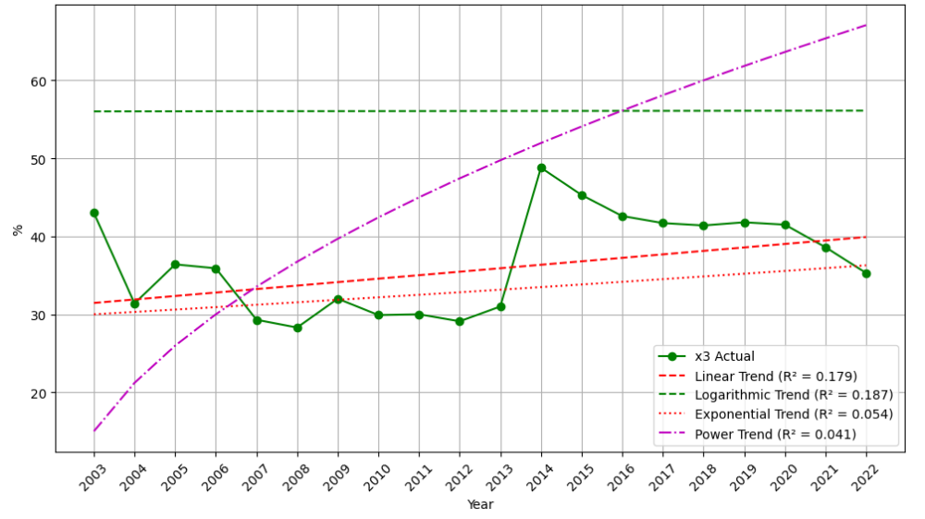

Рис. 3. 4. Тренды удельного веса убыточных организаций (в процентах от общего числа организаций).

Источник: составлено автором.

Наблюдается значительное снижение удельного веса убыточных организаций начиная с 2007 года и до 2011 года, после чего значения колеблются, достигая пика в 2013 году. После 2013 года общая тенденция снова указывает на снижение, что может указывать на улучшение экономической ситуации или эффективность проводимых реформ.

Линейный тренд показывает незначительное снижение убыточности организаций с течением времени, что является приближенным отражением долгосрочных изменений в данных. Однако низкий коэффициент детерминации указывает на то, что линейная модель не очень хорошо описывает динамику данных.

Логарифмический тренд показывает легкое увеличение убыточности с течением времени, что не соответствует реальной динамике, но лучше адаптируется к ранним данным. Это модель немного лучше описывает данные, чем линейная, но всё ещё с невысокой точностью.

Экспоненциальный тренд (R² = 0.054) и Степенной тренд (R² = 0.041):

Оба эти тренда показывают рост убыточности организаций, что полностью противоречит реальной тенденции снижения. Очень низкие значения подчеркивают, что эти модели неадекватно описывают наблюдаемые данные.

На основе графика можно заключить, что несмотря на наличие некоторых общих трендов снижения убыточности среди организаций, моделирование этих данных требует более сложного подхода с использованием нелинейных моделей.

В данном анализе мы сосредоточимся на создании прогноза с использованием модели ARIMA (0,1,0). Основной причиной выбора именно этой модели является её превосходство над линейным трендом, особенно когда речь идет о прогнозировании данных с нестационарной тенденцией. Модель ARIMA (0,1,0), известная также как модель случайного блуждания, особенно эффективна в случаях, когда последовательные значения данных демонстрируют четкую зависимость от предыдущих значений. Это делает её идеальным выбором для анализа временных рядов, где наблюдаемые значения изменяются со временем, но основная структура данных остается относительно постоянной.

На представленном графике (см. рис. 3.5) отображены прогнозы модели ARIMA(0,1,0) для переменной , которая представляет удельный вес убыточных организаций (в процентах от общего числа организаций).

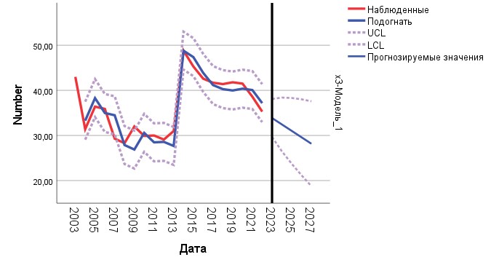

Рис. 3. 5. Прогнозы модели ARIMA(0,1,0) для удельного веса убыточных организаций (в процентах от общего числа организаций).

Источник: составлено автором.

Прогнозируемые значения показывают устойчивую тенденцию к снижению удельного веса убыточных организаций с 2023 по 2027 годы. Это может указывать на потенциальное улучшение экономического положения или эффективности управления в рассматриваемом секторе.

UCL (Upper Confidence Limit), верхний предел доверительного интервала, снижается с каждым годом, что подчеркивает уверенность в продолжении текущего тренда уменьшения доли убыточных организаций. LCL (Lower Confidence Limit), нижний предел доверительного интервала, также снижается, хотя остается выше нулевой отметки, что подтверждает, что некоторая доля убыточных организаций вероятно сохранится.

R-квадрат (R² = 0.869) высок, что указывает на хорошую объяснительную способность модели в отношении вариаций данных . Это говорит о том, что модель хорошо подходит для данных, хотя это значение следует интерпретировать с осторожностью, поскольку ARIMA моделирует зависимости во временных рядах, а не объясняет вариабельность через независимые переменные. График не показывает явных выбросов или аномальных значений, которые могли бы существенно повлиять на прогнозы модели. Прогнозируемые значения представлены в таблице 3.4.

Таблица 3.4 – Интервальный прогноз удельного веса убыточных организаций на 2023-2027 гг.

|  |  |  |  |  |  |  |
| --- | --- | --- | --- | --- | --- | --- |
|  | | | | | | |
| Модель | | 2023 | 2024 | 2025 | 2026 | 2027 |
| x3 | Прогнозируемые значения | 33,88 | 32,45 | 31,03 | 29,60 | 28,18 |
| UCL | 38,09 | 38,41 | 38,32 | 38,02 | 37,59 |
| LCL | 29,67 | 26,50 | 23,74 | 21,18 | 18,76 |
|  | | | | | | |

Источник: составлено автором.

Понимание динамики убыточных организаций поможет стейкхолдерам в принятии управленческих решений, направленных на минимизацию убыточности или реструктуризацию бизнеса. Прогнозы могут использоваться для планирования экономических стратегий и ресурсного обеспечения.

Далее проанализируем реальные значения поступления прямых иностранных инвестиций в Российскую Федерацию (в миллиардах долларов США) за период с 2003 по 2022 год, а также различные математические тренды (линейный, логарифмический, экспоненциальный и степенной), представляющие разные подходы к моделированию и прогнозированию данных.

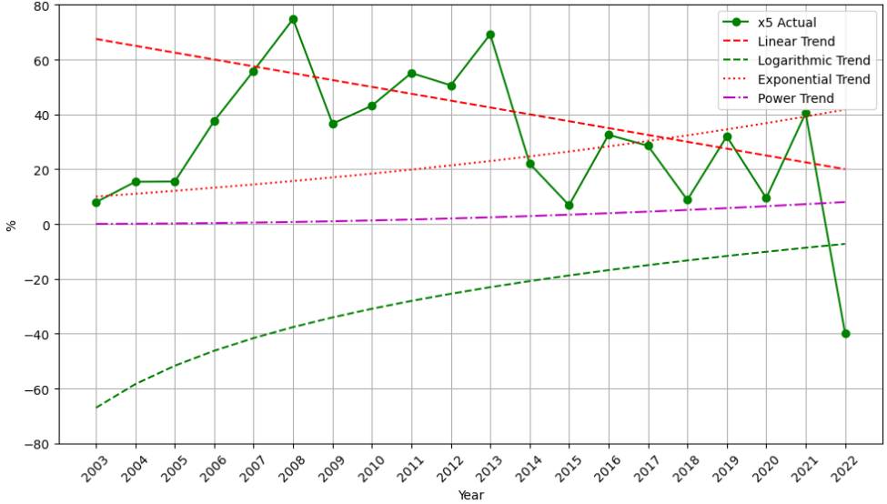

Рис. 3. 6. Тренды поступления прямых иностранных инвестиций в Российскую Федерацию (в миллиардах долларов США).

Источник: составлено автором.

На представленном графике (см. рис. 3.6.) изображены реальные значения поступления прямых иностранных инвестиций в Российскую Федерацию (в миллиардах долларов США) за период с 2003 по 2022 год, а также представлены различные модели трендов: линейный, логарифмический, экспоненциальный и степенной тренд. Каждая из этих моделей оценена на основе коэффициента детерминации R², который помогает понять, насколько хорошо тренд описывает реальные данные.

Линейный тренд (R² = 0.1017): Наименьшее значение среди представленных моделей, что указывает на слабую способность линейной модели адекватно отражать реальные изменения в данных. Линейный тренд не улавливает существенные колебания и изменения тренда в данных.

Логарифмический тренд (R² = 0.1418): Слегка лучше линейного тренда по описательной способности, но все же с низким R². Логарифмический тренд может подходить для моделирования данных, где рост замедляется со временем, но в данном случае он не идеально подходит.

Экспоненциальный тренд (R² = 0.1769): Экспоненциальный тренд показывает лучшую способность к объяснению вариации данных по сравнению с линейным и логарифмическим трендами, однако его значение R² все еще далеко от идеального. Это может указывать на некоторую постепенную тенденцию к росту в данных, но не улавливает периодические падения и взлеты.

Степенной тренд (R² = 0.1487) имеет коэффициент R², сравнимый с логарифмическим трендом, что говорит о его способности моделировать некоторые аспекты данных. Он может быть полезен для моделирования процессов, где изменения зависят от уровня самой переменной.

Все модели показывают относительно низкие значения R², что свидетельствует о том, что ни один из простых трендов не может адекватно описать сложные изменения в поступлении прямых иностранных инвестиций. Это может быть связано с волатильностью экономической среды, влиянием внешних факторов и политической нестабильностью, которые вносят значительные коррективы в инвестиционный климат.

Для более точного прогнозирования и анализа инвестиций требуются более сложные статистические или машинные модели, которые могут учитывать множество переменных и их взаимосвязи.

Критическое значение Стьюдента на уровне значимости 0,05:

Сумма показывает общую величину парных сумм индексов, которые, возможно, отражают общий объем инвестиций по годам при положительных трендах. Разность отражает общую величину парных разностей, которая может указывать на годовые изменения в инвестиционной активности или на колебания между положительными и отрицательными периодами. Стандартное отклонение для суммы и для разности что указывает на относительно стабильное распределение значений как сумм, так и разностей. Значение и являются крайне высокими (по модулю), что говорит о значимом различии от нуля, предполагая наличие статистически значимого тренда или изменения в инвестиционных объемах. Критическое значение Стьюдента при уровне значимости 0.05 и 20 степенях свободы. Так как абсолютные значения рассчитанных и значительно превышают , мы можем отклонить нулевую гипотезу о том, что нет изменений или тренда, что подтверждает наличие значимого эффекта в инвестиционной активности.

На графике (см. рис. 3.7) изображены наблюдаемые значения переменной x5, а также прогнозные значения с соответствующими верхними и нижними пределами доверительного интервала (UCL и LCL). Эта модель обеспечивает прогнозы на несколько лет вперед, и хотя наблюдаемые значения имеют значительные колебания, прогноз показывает общий тренд. Оценив модель по данным в таблице, мы видим, что значимость коэффициентов очень высока (p-значения < 0,001 для константы и коэффициента AR 1), что указывает на статистически значимое влияние этих коэффициентов на модель.

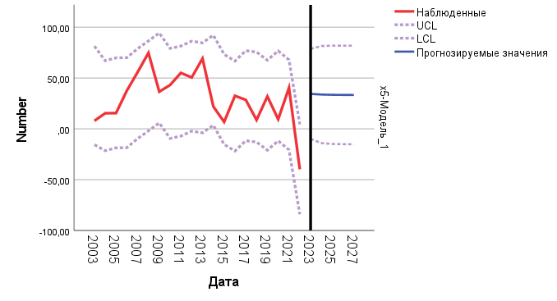

Рис. 3. 7. Прогнозы модели ARIMA(1,0,1) для поступления прямых иностранных инвестиций в Российскую Федерацию (миллионов долларов).

Источник: составлено автором.

Однако, значения ACF и PACF для различных лагов варьируются, показывая наличие как положительной, так и отрицательной автокорреляции в различных интервалах. Это может указывать на необходимость дополнительной настройки модели или включения дополнительных лагов для AR или MA компонентов, чтобы более адекватно моделировать данные.

Прогнозируемые значения показывают устойчивое снижение, начиная с 2023 года и до 2027, что может отражать текущие тренды или предположения модели о будущем развитии событий, основанные на исторических данных. Это снижение подкрепляется расширенными доверительными интервалами, указывающими на возрастающую неопределенность прогнозов с течением времени. Прогнозируемые значения представлены в таблице 3.5.

Таблица 3.5 – Интервальный прогноз поступления прямых иностранных инвестиций в Российскую Федерацию (миллионов долларов) на 2023-2027 гг.

|  |  |  |  |  |  |  |
| --- | --- | --- | --- | --- | --- | --- |
| Модель | | 2023 | 2024 | 2025 | 2026 | 2027 |
| x5 | Прогнозируемые значения | 34,42 | 33,78 | 33,52 | 33,41 | 33,38 |
| UCL | 78,69 | 81,52 | 81,86 | 81,87 | 81,85 |
| LCL | -9,85 | -13,95 | -14,83 | -15,04 | -15,10 |

Источник: составлено автором.

Коэффициент детерминации R² составляет 0.491, что указывает на то, что модель объясняет примерно 49.1% вариативности исходных данных. Стационарный R² также равен 0.491, подтверждая стационарность модели. P-значение для теста Дики-Фуллера (DF) указывает на значимость R², подтверждая, что временной ряд можно считать стационарным. Коэффициенты автокорреляции (ACF) и частичной автокорреляции (PACF) для разных лагов показывают наличие как положительной, так и отрицательной автокорреляции, что может указывать на необходимость дополнительного включения AR или MA терминов в модель для лучшего описания данных.

Прогнозные значения показывают умеренное уменьшение от 34.42 в 2023 году до 33.38 в 2027 году. Доверительные интервалы (UCL и LCL) расширяются с каждым годом, что указывает на увеличение неопределенности в прогнозах по мере удаления от базового периода. Оценки модели показывают, что коэффициент AR 1 имеет высокую статистическую значимость (p < 0.001), что означает значимый вклад этого параметра в прогнозируемую переменную.

Эта модель может считаться хорошей в контексте предоставления четкого направления тренда и учета автокорреляции в данных, но, как и всякая модель, требует регулярной переоценки и корректировки на основе новых данных для поддержания своей актуальности и точности.

После анализа статистической значимости и влияния переменных (удельный вес убыточных организаций) и (поступление прямых иностранных инвестиций в Российскую Федерацию) на индекс физического объёма инвестиций в основной капитал (), мы достигли этапа, на котором можно с уверенностью перейти к прогнозированию переменной . Анализ показал, что хотя переменная не имеет прямого значимого влияния, переменная статистически значимо коррелирует с , что подтверждает её роль как важного предиктора в модели. Используя прогнозные значения этих переменных, мы можем более точно и обоснованно прогнозировать будущие значения индекса физического объёма инвестиций, что позволит эффективнее планировать экономическую деятельность и инвестиционные проекты.

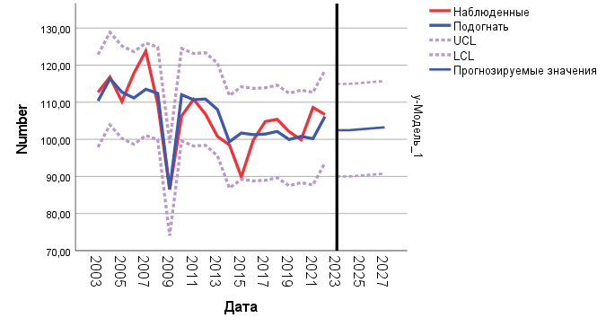

Рис. 3. 8. Прогнозы модели ARIMA(1,0,1) для поступления прямых иностранных инвестиций в Российскую Федерацию (миллионов долларов).

Источник: составлено автором.

Удельный вес убыточных организаций () имеет отрицательный коэффициент (-0.605), что указывает на обратную зависимость: увеличение удельного веса убыточных организаций потенциально снижает объём инвестиций в основной капитал. Поступление иностранных инвестиций () также имеет отрицательное влияние (-0.046), хотя его значимость меньше (p=0.464), что делает его статистически незначимым на данном уровне значимости. Модель имеет R² = 0.701, что означает, что около 70.1% вариабельности индекса объясняется включёнными переменными.

Анализ остатков (см. приложение 13) показывает, что они колеблются вокруг нуля без явной структуры или тренда, что говорит о хорошем подборе модели. Прогнозируемые значения индекса показывают устойчивый рост с 2023 по 2027 год, что может быть интерпретировано как ожидаемое улучшение инвестиционного климата или уменьшение влияния убыточных организаций. Прогнозируемые значения представлены в таблице 3.6.

Таблица 3.6 – Интервальный прогноз индекса физического объема инвестиций в основной капитал на 2023-2027 гг.

|  |  |  |  |  |  |  |
| --- | --- | --- | --- | --- | --- | --- |
|  | | | | | | |
| Модель | | 2023 | 2024 | 2025 | 2026 | 2027 |
| y | Прогнозируемые значения | 101,72 | 104,18 | 103,13 | 104,29 | 104,15 |
| UCL | 114,09 | 117,40 | 116,62 | 117,87 | 117,76 |
| LCL | 89,35 | 90,97 | 89,64 | 90,71 | 90,54 |
|  | | | | | | |

Источник: составлено автором.

На основе этого анализа, модель представляется адекватной для прогнозирования индекса физического объёма инвестиций в основной капитал, учитывая текущие значения и тенденции по удельному весу убыточных организаций и объёму прямых иностранных инвестиций.

В этой главе были успешно разработаны и проанализированы статистические модели для изучения влияния различных экономических факторов на инвестиции в основной капитал. В частности, были рассмотрены такие переменные, как удельный вес убыточных организаций и объём прямых иностранных инвестиций. Анализ показал, что удельный вес убыточных организаций обратно влияет на инвестиции, что подчеркивает важность финансового здоровья компаний для экономики. Однако статистическая значимость влияния прямых иностранных инвестиций оказалась менее выраженной. Результаты могут быть полезны для принятия решений в области экономической политики, инвестиционного планирования и управления рисками. Они предоставляют ценные инсайты для формирования стратегий, направленных на улучшение инвестиционного климата и снижение доли убыточных предприятий. Эти подходы и результаты анализа могут служить основой для дальнейших исследований и углублённой разработки моделей в контексте экономических прогнозов и стратегического планирования.

# **ЗАКЛЮЧЕНИЕ**

Анализ инвестиционной активности и экономического развития в России показывает устойчивый рост валового регионального продукта и инвестиций в основной капитал, особенно в Центральном и Приволжском федеральных округах, что свидетельствует о значительном экономическом потенциале этих регионов. В то же время, анализ удельного веса убыточных организаций и поступлений прямых иностранных инвестиций указывает на серьёзные вызовы в структуре экономики, которые могут оказывать давление на долгосрочное экономическое развитие.

В период с 2003 по 2023 год наблюдался стабильный рост валового регионального продукта (ВРП), который увеличился почти в 15 раз, что свидетельствует о значительном улучшении инвестиционной активности и экономическом потенциале страны. Инвестиции в основной капитал также показали устойчивое увеличение, особенно заметное в Центральном федеральном округе, где они выросли с 6,09 триллиона рублей в 2019 году до 10,73 триллиона рублей в 2023 году.

Однако экономика столкнулась с рядом вызовов, включая волатильность курса рубля и внешнеэкономические шоки, которые оказали значительное влияние на инвестиционный климат. Несмотря на эти вызовы, удельный вес убыточных организаций показал тенденцию к снижению, что может свидетельствовать об улучшении управленческих стратегий и экономической эффективности.

В контексте иностранных инвестиций, данные показали сложную картину снижения притока инвестиций с 34,42 миллиона долларов в 2023 году до 33,38 миллиона долларов в 2027 году. Это отражает не только глобальные экономические условия, но и необходимость улучшения внутренней инвестиционной среды для привлечения и удержания иностранных капиталов.

Статистический анализ и моделирование, основанные на регрессионном и временном рядовом анализе, подтвердили значимость внутренних экономических вызовов и внешних инвестиционных потоков для инвестиционной активности. Особенно важной оказалась переменная удельного веса убыточных организаций, которая статистически значимо влияла на инвестиции, подчеркивая важность финансовой устойчивости предприятий для общей экономической производительности.

Множественный регрессионный анализ выявил важность таких переменных, как удельный вес убыточных организаций и объём прямых иностранных инвестиций, в воздействии на индекс физического объёма инвестиций. При этом удельный вес убыточных организаций оказал значимое отрицательное влияние на инвестиционную активность, что подчеркивает необходимость проведения структурных реформ и улучшения управленческих практик для укрепления финансового здоровья компаний.

Прогнозы на будущее, сформированные на основе модели ARIMA, показывают ожидаемое улучшение инвестиционного климата, что может быть результатом уменьшения доли убыточных предприятий и увеличения привлечения иностранных инвестиций. Это подчеркивает важность дальнейшего анализа и мониторинга этих показателей для адаптации экономической политики и инвестиционных стратегий, направленных на устойчивое развитие.

В заключение, полученные данные и проведённый анализ подчеркивают значимость комплексного подхода к изучению и планированию экономической деятельности в России. Эффективное управление инвестиционными процессами, улучшение инвестиционного климата и стимулирование экономической активности во всех регионах станут ключевыми факторами для достижения долгосрочного экономического роста и повышения благосостояния населения.

СПИСОК ИСПОЛЬЗОВАННЫХ ИСТОЧНИКОВ

1. Федеральный закон "О защите и поощрении капиталовложений в Российской Федерации" от 01.04.2020 N 69-ФЗ от 1 апреля 2020 года N 69-ФЗ.
2. Федеральный закон "Об инвестиционной деятельности в Российской Федерации, осуществляемой в форме капитальных вложений" от 25.02.1999 N 39-ФЗ от 25 февраля 1999 года N 39-ФЗ.
3. Приказ Росстата от 31.07.2023 N 359 (ред. от 11.01.2024) "Об утверждении форм федерального статистического наблюдения для организации федерального статистического наблюдения за строительством, инвестициями в нефинансовые активы и жилищно-коммунальным хозяйством".
4. Л. С. Тарасевич, П. И. Гребенников, А. И. Леусский; Санкт-Петербургский государственный университет экономики и финансов Макроэкономика / учебник для студентов вузов / 2005.
5. Д. Пожитков, И. Н. Раздерищенко. Научная статья: Инвестиционная деятельность современной России. 2021.
6. Айсханова Е. С., Садуева М. А., Амерханова Г. Ш. Правовая природа основных понятий в сфере инвестиционной деятельности // Экономика и предпринимательство. 2022.
7. Аскинадзи В. М., Максимова В. Ф. Инвестиции: учебник для вузов. – М.: Юрайт, 2023.
8. ﻿Юзвович Л. И., Львова М. И. Научная статья: Тренды портфельного инвестирования, ориентированного на стоимость и рост. 2023.
9. Астамирова Х. Х., Айсханова Е. С., Туркаева Л. В. Понятия и отличительные особенности инвестиций, инвестирования и инвестиционной деятельности // Экономика и предпринимательство. 2020.
10. Бурса И.А. Инновационно-инвестиционный анализ и оценка проектов: учебное пособие. 2-е изд. – Краснодар: ООО «Принт-Терра», 2021.
11. Бороненкова С. А. Комплексный финансовый анализ в управлении предприятием [Электронный ресурс]: учеб. пособие / С. А. Бороненкова, М. В. Мельник. – Москва: Форум: ИНФРА-М, 2021.
12. Головецкий Н.Я., Жилкин А.И., Латыпов У.А. Методические основы оценки инвестиционной привлекательности ПАО «Роснефть» // Вестник Евразийской науки, 2020.
13. Демельханова А. А. Понятие и сущность инвестиционной деятельности компании // Научный электронный журнал Меридиан. 2020.
14. Крылов С.И. Финансовый анализ: учебное пособие / С.И. Крылов – Екатеринбург: Изд-во Урал. ун-та, 2019.
15. Кадиев Р. К., Омарова А. Р. Понятие и основные принципы эффективности инвестиционной деятельности // Экономика и предпринимательство. 2022.
16. Касьяненко Т. Г., Маховикова Г. А. Инвестиционный анализ: учебник и практикум для бакалавриата и магистратуры. – М.: Юрайт, 2022.

<https://www.fedstat.ru/> ЕМИСС государственная статистика. [Электронный ресурс]

<https://rosstat.gov.ru/storage/mediabank/Region_Pokaz_2023.pdf> Справочник «Регионы России» [Электронный ресурс]

# **ПРИЛОЖЕНИЯ**

Приложение 1.



Приложение 2.



Приложение 3.



Приложение 4.

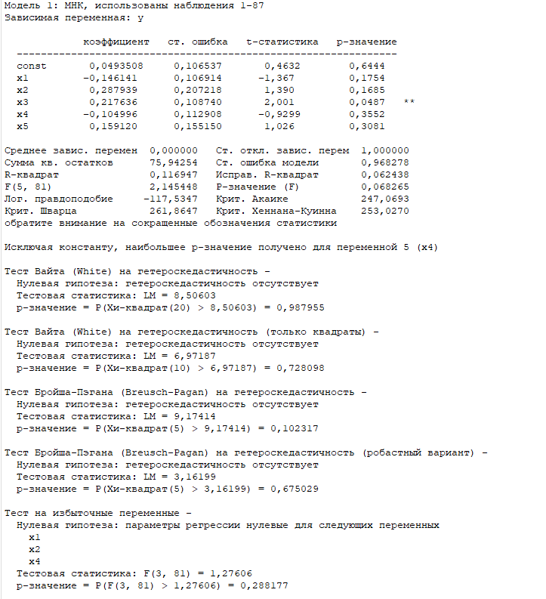

Приложение 5.

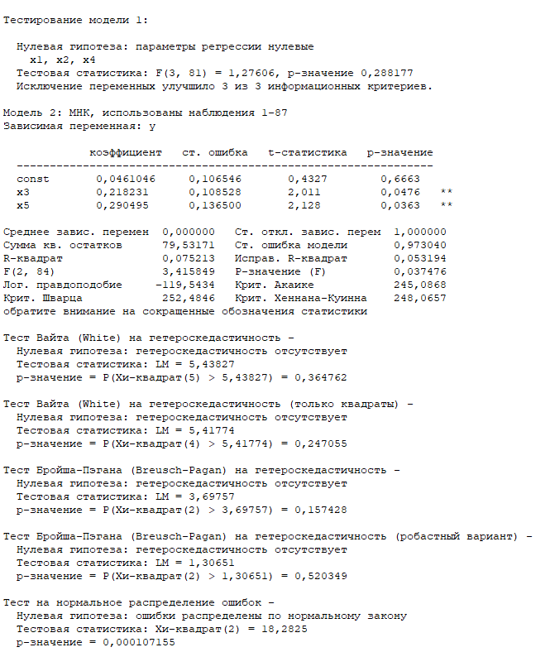

Приложение 6.

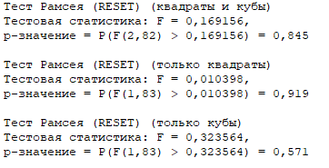

Приложение 7.

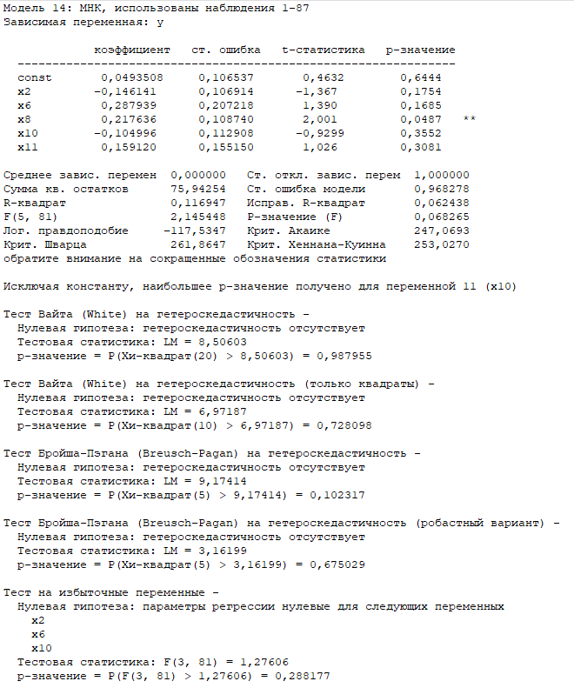

Приложение 8.

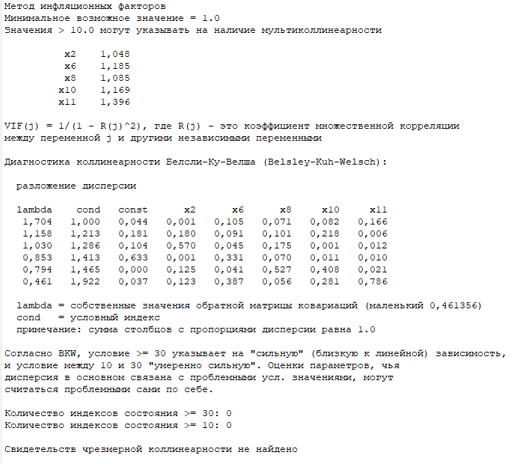

Приложение 9.

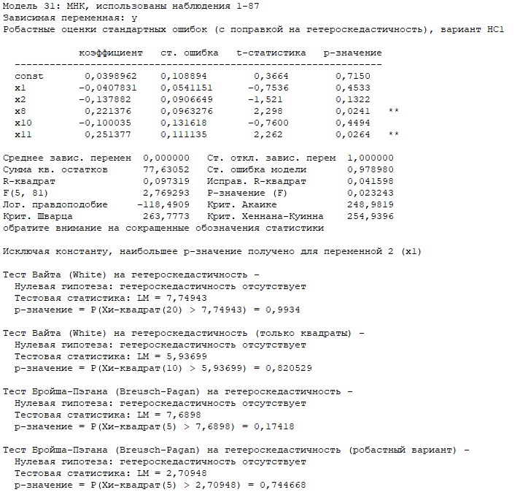

Приложение 10.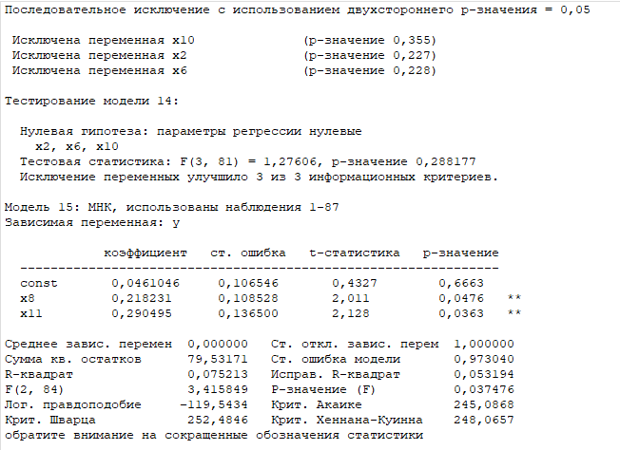

Приложение 11.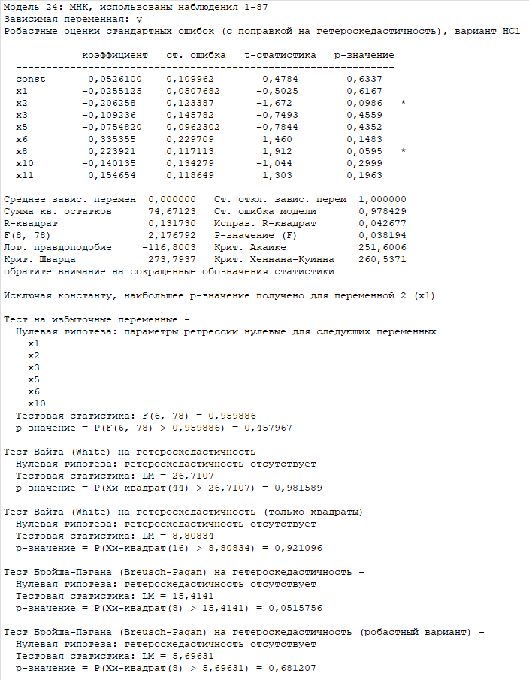

Приложение 12.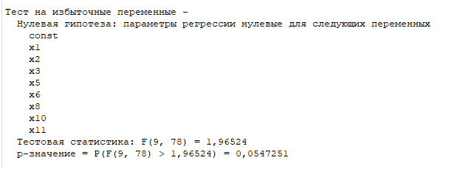

Приложение 13.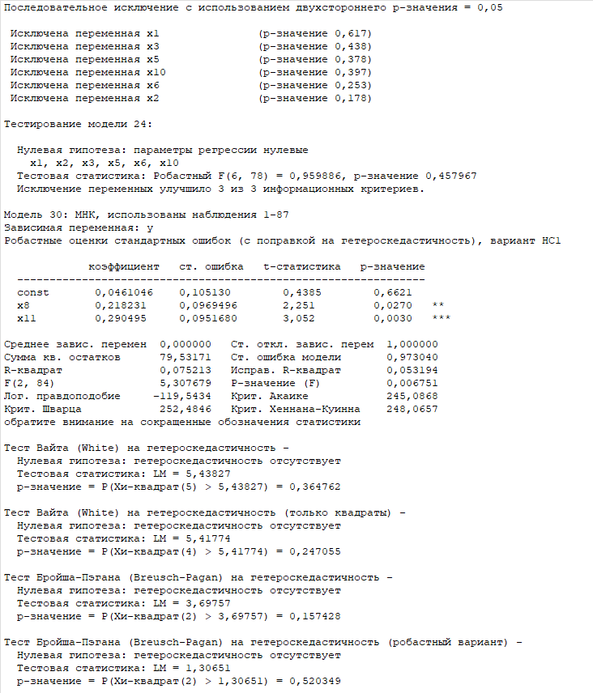

Приложение 14.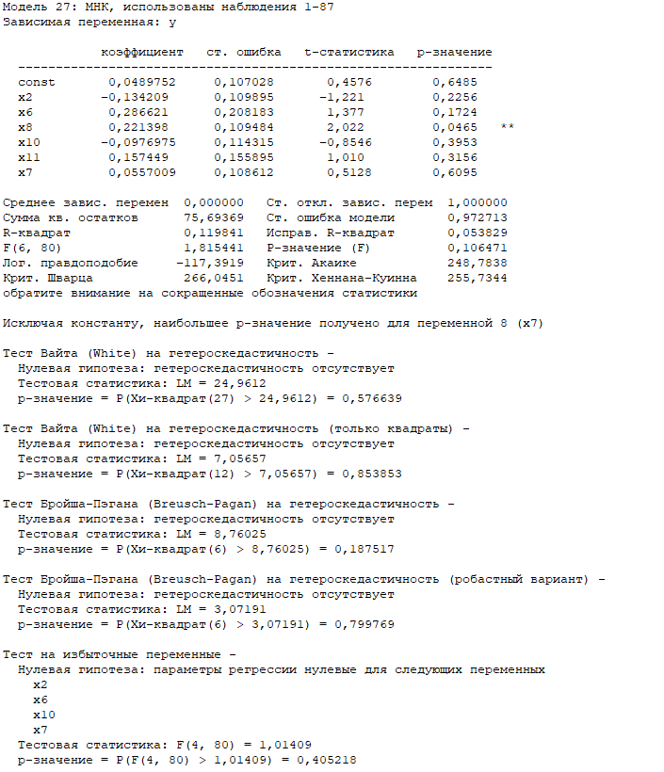

Приложение 15.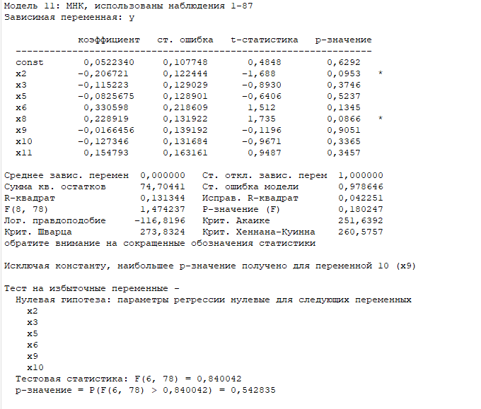

Приложение 16.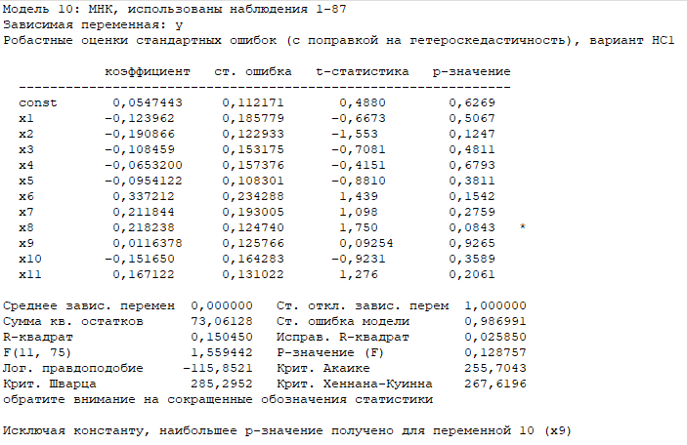

Приложение 17.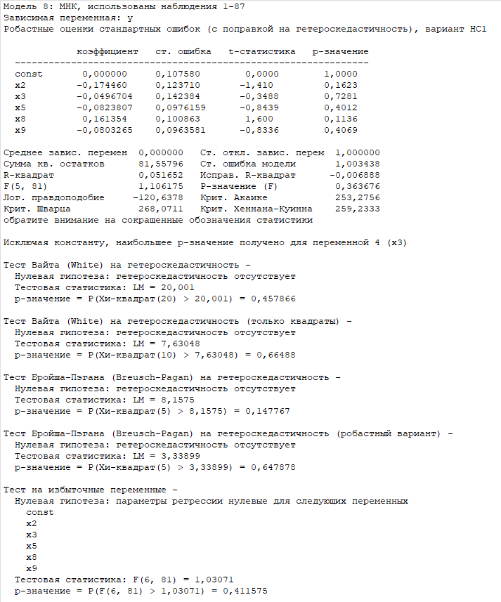

Приложение 18.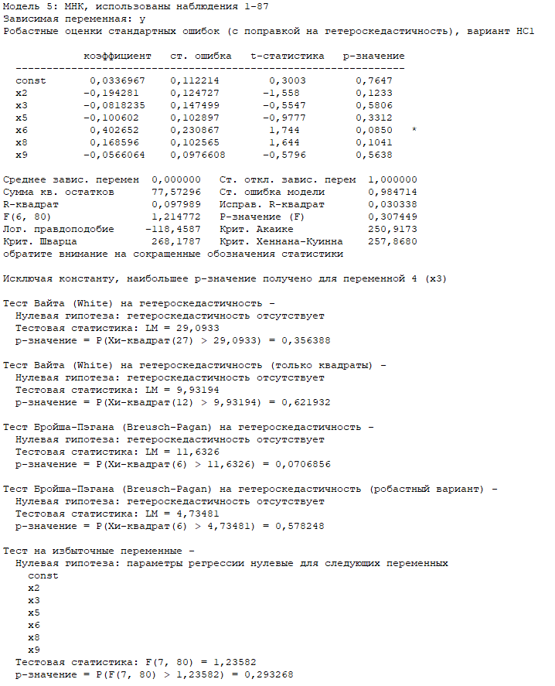

Приложение 19.

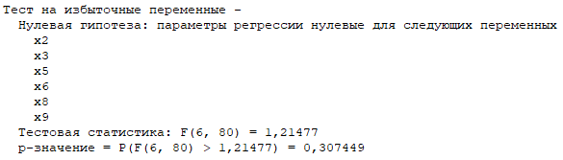

Приложение 20.

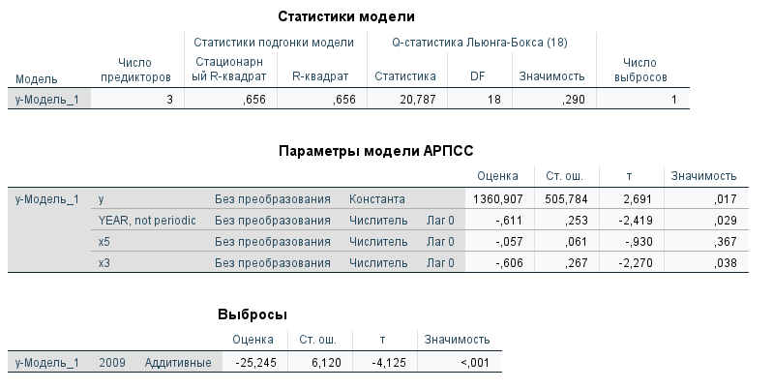

Приложение 21.

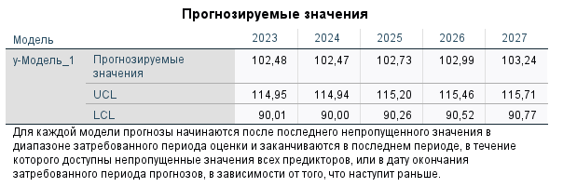

Приложение 22.

|  |  |  |  |
| --- | --- | --- | --- |
| **ЧАКФ остатков** | Модель | y-Модель_1 | |
| PACF | Ст. ош. |
| 1 | 0,178 | 0,224 |
| 2 | 0,085 | 0,224 |
| 3 | 0,065 | 0,224 |
| 4 | -0,065 | 0,224 |
| 5 | 0,033 | 0,224 |
| 6 | -0,461 | 0,224 |
| 7 | 0,047 | 0,224 |
| 8 | -0,380 | 0,224 |
| 9 | -0,145 | 0,224 |
| 10 | 0,169 | 0,224 |
| 11 | 0,130 | 0,224 |
| 12 | -0,244 | 0,224 |
| 13 | -0,011 | 0,224 |
| 14 | -0,114 | 0,224 |
| 15 | -0,176 | 0,224 |
| 16 | -0,078 | 0,224 |
| 17 | -0,130 | 0,224 |
| 18 | 0,013 | 0,224 |
| 19 | 0,050 | 0,224 |

Приложение 23.

|  |  |  |  |
| --- | --- | --- | --- |
| **АКФ остатков** | Модель | y-Модель_1 | |
| ACF | Ст. ош. |
| 1 | 0,178 | 0,224 |
| 2 | 0,113 | 0,231 |
| 3 | 0,095 | 0,233 |
| 4 | -0,027 | 0,235 |
| 5 | 0,032 | 0,235 |
| 6 | -0,431 | 0,236 |
| 7 | -0,116 | 0,272 |
| 8 | -0,355 | 0,275 |
| 9 | -0,320 | 0,297 |
| 10 | 0,062 | 0,314 |
| 11 | -0,003 | 0,314 |
| 12 | 0,013 | 0,314 |
| 13 | -0,058 | 0,314 |
| 14 | 0,161 | 0,315 |
| 15 | 0,141 | 0,319 |
| 16 | -0,025 | 0,322 |
| 17 | 0,000 | 0,322 |
| 18 | 0,038 | 0,322 |
| 19 | 0,002 | 0,322 |

Приложение 24.

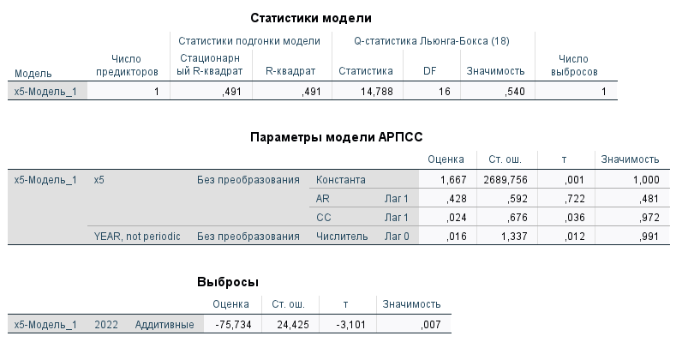

Приложение 25.

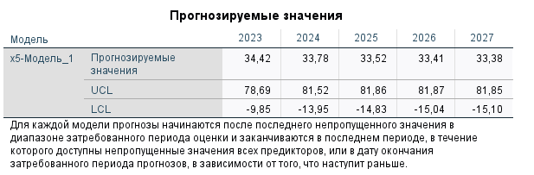

Приложение 26.

|  |  |  |  |
| --- | --- | --- | --- |
| **АКФ остатков** | Модель | x5-Модель_1 | |
| ACF | Ст. ош. |
| 1 | -0,011 | 0,224 |
| 2 | 0,003 | 0,224 |
| 3 | -0,007 | 0,224 |
| 4 | -0,129 | 0,224 |
| 5 | 0,095 | 0,227 |
| 6 | 0,084 | 0,229 |
| 7 | -0,451 | 0,231 |
| 8 | -0,145 | 0,271 |
| 9 | -0,039 | 0,275 |
| 10 | -0,155 | 0,275 |
| 11 | 0,142 | 0,280 |
| 12 | -0,080 | 0,283 |
| 13 | 0,026 | 0,284 |
| 14 | 0,041 | 0,285 |
| 15 | 0,145 | 0,285 |
| 16 | -0,031 | 0,288 |
| 17 | 0,073 | 0,289 |
| 18 | -0,063 | 0,290 |
| 19 | 0,002 | 0,290 |

Приложение 27.

|  |  |  |  |
| --- | --- | --- | --- |
| **ЧАКФ остатков** | Модель | x5-Модель_1 | |
| PACF | Ст. ош. |
| 1 | -0,011 | 0,224 |
| 2 | 0,003 | 0,224 |
| 3 | -0,007 | 0,224 |
| 4 | -0,129 | 0,224 |
| 5 | 0,094 | 0,224 |
| 6 | 0,088 | 0,224 |
| 7 | -0,468 | 0,224 |
| 8 | -0,200 | 0,224 |
| 9 | 0,022 | 0,224 |
| 10 | -0,210 | 0,224 |
| 11 | -0,041 | 0,224 |
| 12 | -0,038 | 0,224 |
| 13 | 0,128 | 0,224 |
| 14 | -0,243 | 0,224 |
| 15 | 0,039 | 0,224 |
| 16 | -0,069 | 0,224 |
| 17 | -0,155 | 0,224 |
| 18 | -0,120 | 0,224 |
| 19 | -0,029 | 0,224 |

Приложение 28.

|  |  |  |  |  |  |  |  |  |  |  |  |
| --- | --- | --- | --- | --- | --- | --- | --- | --- | --- | --- | --- |
| **Качество подгонки модели** | | | | | | | | | | | |
| Статистика подгонки | Среднее | Ст. ош. | Минимум | Максимум | Процентиль | | | | | | |
| 5 | 10 | 25 | 50 | 75 | 90 | 95 |
| Стационарный R-квадрат | ,184 | . | ,184 | ,184 | ,184 | ,184 | ,184 | ,184 | ,184 | ,184 | ,184 |
| R-квадрат | ,178 | . | ,178 | ,178 | ,178 | ,178 | ,178 | ,178 | ,178 | ,178 | ,178 |
| КСКО | 5,867 | . | 5,867 | 5,867 | 5,867 | 5,867 | 5,867 | 5,867 | 5,867 | 5,867 | 5,867 |
| CОМО | 13,383 | . | 13,383 | 13,383 | 13,383 | 13,383 | 13,383 | 13,383 | 13,383 | 13,383 | 13,383 |
| МОМО | 25,050 | . | 25,050 | 25,050 | 25,050 | 25,050 | 25,050 | 25,050 | 25,050 | 25,050 | 25,050 |
| СМО | 4,803 | . | 4,803 | 4,803 | 4,803 | 4,803 | 4,803 | 4,803 | 4,803 | 4,803 | 4,803 |
| ММО | 11,491 | . | 11,491 | 11,491 | 11,491 | 11,491 | 11,491 | 11,491 | 11,491 | 11,491 | 11,491 |
| Нормализованный BIC | 3,838 | . | 3,838 | 3,838 | 3,838 | 3,838 | 3,838 | 3,838 | 3,838 | 3,838 | 3,838 |

Приложение 29.

